【疫情管控系统】

——病例监测结果发布子系统

测试报告

组长：王晨露 3180103485@zju.edu.cn

组员：康锦辉 刘轩铭 徐晓丹 朱一丁

日期：2020/06/15

版本：Version 3.0

目录

1 引言 5

1.1 编写目的 5

1.2 项目背景 5

1.3 相关定义 5

1.4 系统概述 6

1.5 项目概述 7

2 测试概要 8

2.1 测试对象——病例监测结果发布子系统说明 8

2.2 测试内容 9

2.3 测试设备 9

2.4 测试进度安排 10

3 模块功能测试 10

3.1 模块说明 10

3.2 登录验证模块 11

3.3 疫情数据查看模块 11

3.3.1 控制 11

3.3.2 输入和预期输出 12

3.3.3 测试结果 12

3.3.4 测试结果分析 12

3.3.5 测试结果截图 13

3.4 疫情地图查看模块 25

3.4.1 控制 25

3.4.2 输入和预期输出 26

3.4.3 测试结果 26

3.4.4 测试结果分析 27

3.4.5 测试结果截图 27

3.5 疫情趋势图查看模块 33

3.5.1 控制 33

3.5.2 输入和预期输出 33

3.5.3 测试结果 34

3.5.4 测试结果分析 35

3.5.5 测试结果截图 35

3.6 疫情信息发布/删除模块 40

3.6.1 控制 40

3.6.2 输入和预期输出 40

3.6.3 测试结果 41

3.6.4 测试结果分析 41

3.6.5 测试结果截图 41

4 边界值测试 45

4.1 控制 46

4.2 测试输入与预期输出 46

4.3 测试结果 47

4.4 测试截图 47

4.5 测试结果分析 52

5 压力测试 53

5.1 测试简介 53

5.2 测试工具 53

5.3 测试输入 53

5.4 测试结果 54

5.4.1 测试结果数据 54

5.4.2 Requests Summary 54

5.4.3 Application Performance Index 54

5.4.4 Errors 55

5.4.5 Response Times Over Time 56

5.4.6 Response Time Percentiles Over Time (successful responses) 58

5.4.7 Active Threads Over Time 59

5.4.8 Bytes Throughput Over Time 59

5.4.9 Latencies Over Time 60

5.4.10 Connect Time Over Time 62

5.4.11 Hits Per Second 64

5.4.12 Codes Per Second 64

5.4.13 Transactions Per Second 65

5.4.14 Total Transactions Per Second 67

5.4.15 Response Time Vs Request 67

5.4.16 Latency Vs Request 68

5.4.17 Response Time Percentiles 68

5.4.18 Response Time Overview 70

5.4.19 Time Vs Threads 71

5.4.20 Response Time Distribution 73

6 其他模块接口测试 74

6.1 测试简介 74

6.2 测试对象说明 74

6.3 控制 74

6.4 测试内容 75

6.5 测试结果及分析 76

7 基础路径测试 77

7.1 数据发布模块 77

7.1.1 流程图 77

7.1.2 控制流图 78

7.1.3 测试用例及测试结果 78

7.2 数据删除模块 79

7.2.1 流程图 79

7.2.2 控制流图 79

7.2.3 测试用例及测试结果 80

8 功能结论 80

8.1 登陆验证模块 80

8.2 疫情数据查看模块 80

8.2.1 能力 80

8.2.2 限制 80

8.3 疫情地图查看模块 81

8.3.1 能力 81

8.3.2 限制 81

8.4 疫情趋势图查看模块 81

8.4.1 能力 81

8.4.2 限制 82

8.5 疫情信息发布/删除模块 82

8.5.1 能力 82

8.5.2 限制 82

9 分析摘要 82

9.1 能力 82

9.2 缺陷和限制 83

9.3 测试资源消耗 83

# 1 引言

## 编写目的

本测试报告为疫情管控系统项目中的病例监测结果发布子系统的测试报告，目的在于总结测试阶段出现的问题，检测系统是否达到预期功能目标。本测试报告将有助于完善我们所编写的病例监测结果发布系统，更好地服务于用户。

本报告预期参考人员包括软件客户、项目经理、项目开发人员、软件质量分析人员、系统维护人员等。

## 1.2 项目背景

**软件系统名称**

病例监测结果发布系统

**任务提出者**

浙江大学软件工程基础任课老师-张引

**开发者**

浙江大学2019-2020学年夏学期软件工程基础课程学生项目组

**用户**

用户、管理员

## 1.3 相关定义

**(1) MySQL**

一个小型关系型数据库管理系统。

**(2) JavaScript**

JavaScript 是一种面向对象的动态类型的区分大小写的客户端脚本语言。

**(3) React**

React 是一个用于构建用户界面的 JavaScript 库。它拥有较高的性能，代码逻辑非常简单，被越来越广泛地使用。

**(4) SQL 注入**

通过把 SQL 命令插入到 Web 表单递交或输入域名或页面请求的查询字符串，最终达到欺骗服务器执行恶意的SQL命令。

**(5) 数据库连接池**

数据库连接池负责分配、管理和释放数据库连接，它允许应用程序重复使用一个现有的数据库连接，这项技术能明显提高对数据库操作的性能。

**(6) UTF-8**

UTF-8是UNICODE 的一种变长字符编码，又称万国码安全证书。安全证书是在进行网上交易时的身份证，或者说是私人钥匙，安全证书是唯一的，与任何其他人的证书都不相同。

**(7) MD5 加密算法**

Message Digest Algorithm MD5（消息摘要算法第五版）为计算机安全领域广泛使用的一种散列函数，用以提供消息的完整性保护。

## 1.4 系统概述

疫情管控系统是用于快速发布疫情相关权威信息的现代化管理系统。各管理员可通过各自的管理员账户在相应子系统中实时发布相关信息，而用户则可在 Web 端实时查看疫情动态变化信息从而实现对疫情的快速管控和防控知识宣传。

该系统由六个模块构成，分别为用户管理子系统、疫情新闻发布子系统、病例监测结果发布子系统、同乘交通自查子系统、复工及人口流动子系统以及物资申领子系统。具体模块的功能要求如下：

**（一） 用户管理子系统与疫情新闻发布子系统**

用户管理子系统允许超级管理员根据管理员的个人信息建立其余五个子系统的管理员账户。允许普通游客使用个人信息（如真实姓名，身份证号码和电子邮件地址）注册个人账户，并随时修改此信息以及个人密码。此外允许用户以游客身份进入。超级管理员的权限为建立其余四个子系统管理员账户，管理员账户权限为管理各自的子系统，游客可查看其余四个子系统的前端界面信息，个人用户可在疫情新闻发布子系统发表新闻评论，以及在物资申领子系统中申领物资。疫情新闻发布子系统允许新闻管理员用户在后台实时发布最新的疫情新闻。新闻分为辟谣新闻、方法知识、抗疫进展三类，在前端界面按时间顺序进行排列，个人用户可在前端查看新闻具体内容并可对新闻内容进行评价、分享，而游客不能发表评论。

**（二） 病例监测结果发布子系统**

允许各省管理员用户在后台发布各省每日确诊、境外输入、无证感染、治愈、死亡人数。并通过累计计算得出全国现存确诊总人数、境外输入总人数、现存无证感染总人数、累计确诊人数、累计死亡人数、累计治愈人数。而前端除呈现出上述数据外还应根据上述信息形成国内疫情地图，全国治愈率/死亡率趋势图，国内湖北以及非湖北地区疫情各类人数(死亡、确诊、治愈)趋势图，湖北/非湖北地区新增确诊趋势图以及各省境外输入对比图。

**（三） 同乘交通自查子系统**

允许同乘自查子系统管理员在后台发布高危列车、航班信息（编号、起点、终点、时间）。个人用户在填写个人具体信息（真实姓名、身份证号、手机号、地址、邮箱）后可进行同乘自查。前端显示所有高危班次且支持相关信息的模糊检索。在匹配的班次后提供登记入口，用户进入后可登记个人信息并提醒居家隔离。管理员在后台可导出各班次的用户登记信息，且支持后台邮件群发功能，从而达到快速通知用户的目的。

**（四） 复工及人口流动子系统**

允许各省的该板块管理员在后台发布各省市的复工情况，其中包括复工复产举措、社区管控举措、交通出行举措、医疗服务举措。同时可在后台发布其余各省人口流入本省的人口数量。在前端界面除展示工复产举措、社区管控举措、交通出行举措、医疗服务举措外，还应展示全国人口流动图。

**（五） 物资申领子系统**

个人用户可在此系统前端填写个人信息（真实姓名、身份证号、手机号、地址、邮箱）申领各类政府发放物资。该子系统管理员可在后台发布各类物资的申领入口，且对各类物资进行截止时间设定。到达截止时间将自动关闭申领入口，系统随机自动摇号将结果自动发邮件通知各参与人。系统管理员在后台可导出中签人的个人信息列表。

## 1.5 项目概述

病例监测结果发布子系统是疫情管控系统的模块之一。它允许各省管理员用户在后台发布各省每日确诊、境外输入、无证感染、治愈、死亡人数。并通过累计计算得出全国现存确诊总人数、境外输入总人数、现存无证感染总人数、累计确诊人数、累计死亡人数、累计治愈人数。而前端除呈现出上述数据外还应根据上述信息形成国内疫情地图，全国治愈率/死亡率趋势图，国内湖北以及非湖北地区疫情各类人数(死亡、确诊、治愈)趋势图，湖北/非湖北地区新增确诊趋势图以及各省境外输入对比图。

病例监测结果发布在整个系统中是一个核心模块，负责病例数量的统计，计算以及发布。

本模块设置用户和管理员两种身份，管理员用户发布和修改数据的权限，而普通用户只拥有查看已有数据的权限。项目应该严格区分两者的权限，保证信息的安全和权限的唯一性。

# 2 测试概要

2.1 测试对象——病例监测结果发布子系统说明

病例检测结果发布子系统设置用户和管理员两种身份。本系统的界面设计应简洁直观、布局合理、信息呈现清晰、重点内容突出，操作应方便、容易上手，性能应实时、准确。

作为疫情管控系统中的病例检测结果发布子系统，我组根据需求实现了相应功能，并将本系统划分为5个模块，分别是：登陆验证模块、疫情数据查看模块、疫情地图查看模块、疫情趋势图查看模块、疫情信息发布/删除模块。

2.2 测试内容

|  |  |  |
| --- | --- | --- |
| **测试名称** | **目的** | **内容** |
| 模块功能测试 | 检测各个模块的功能是否全部实现 | 根据《总体设计说明书》的要求针对各个模块进行功能测试，尽可能保证测试项覆盖所有功能和各种功能条件组合。 |
| 边界值测试 | 检测系统能否正常处理边界值 | 在一些存在边界值问题的数据里分别输入边界值，观察系统反应，检测系统的应对能力。 |
| 压力测试 | 测试系统的承受能力 | 对子系统进行超过规定性能指标的测试，包括系统能够在压力过程中避免明显的性能下降，以及在压力后的及时恢复。 |
| 模块接口测试 | 测试与其他模块的接口是否完好，能否最后实现集成测试 | 运行本子系统，观察数据库里的数据变化，检查子系统间的交互。 |

2.3 测试设备

硬件设备1：

|  |
| --- |
| 系统制造商：HP  系统型号：HP Pavilion Laptop 14-bf1xx  BIOS 版本：Insyde F.22, 2017/8/9  处理器：Intel(R) Core(TM) i5-8250U CPU @ 1.60GHz 1.80GHz  物理内存总量：8,109 MB |

硬件设备2：

|  |
| --- |
| 系统制造商：Dell Inc.  系统型号：Inspiron 5488  BIOS 版本：Dell Inc. 2.6.1, 2020/1/3  处理器：Intel(R) Core(TM) i5-8265U CPU @ 1.60GHz 1.80GHz  物理内存总量：7,999 MB |

软件：

Chrome/Edge/Firefox/IE 等：测试网站在不同浏览器上的可用性。

压力测试辅助工具Apache JMeter和脚本录制插件BlazeMeter。

2.4 测试进度安排

|  |  |  |
| --- | --- | --- |
| **阶段** | **内容** | **时间** |
| 第一阶段  （预备阶段） | 测试人员阅读本子系统的设计文档，熟悉各个功能模块所实现的具体功能，了解本子系统各个输入数据的边界情况。同时，寻找用于测试相关的工具。 | 6月9日 |
| 第二阶段  （准备阶段） | 测试人员根据各个功能模块的功能，编写测试用例，准备好测试所使用的输入数据。 | 6月10日 |
| 第三阶段  （测试阶段） | 测试人员针对已经开发出来的子系统，用测试用例对系统进行模块功能测试，找出本子系统中存在的缺陷或错误。 | 6月11日 |
| 第四阶段  （后期阶段） | 本子系统编码人员根据测试阶段的结果调整程序代码，修复存在的缺陷或错误。 | 6月15日 |

# 3 模块功能测试

## 3.1 模块说明

本系统设置两种身份：用户与管理员，共划分为5个功能模块，分别为登陆验证、疫情数据查看、疫情地图查看、疫情趋势图查看及疫情信息发布/删除模块。



## 3.2 登录验证模块

本系统采用疫情管控系统中的用户管理子系统来进行登陆验证，登陆验证功能的相关测试由用户管理子系统小组进行，故此处不做测试。

## 3.3 疫情数据查看模块

### 3.3.1 控制

本模块测试的输入控制方式为人工选择查看各类疫情数据，包括全国及各省现存确诊人数、境外输入总人数、现存无症状感染总人数、累计确诊人数、累计死亡人数、累计治愈人数，全国治愈率、死亡率，各省境外输入占比等。

控制操作顺序为：

1. 进入子系统首页，查看全国疫情数据；
2. 查看全国死亡率；
3. 查看全国治愈率；
4. 进入“各省份详细数据”；
5. 依次选择34个省级行政区的标签，查看疫情数据。

### 3.3.2 输入和预期输出

|  |  |  |
| --- | --- | --- |
| **序号** | **输入** | **预期输出** |
| 1 | 单击“全国死亡率”标签 | 显示全国死亡率图表 |
| 2 | 单击“全国治愈率”标签 | 显示全国治愈率图表 |
| 3 | 单击“各省份详细数据”标签 | 跳转至省份疫情数据详情页 |
| 4 | 在下拉菜单中依次选择“北京”“天津”等34个省级行政区 | 显示对应的疫情数据、境内外输入对比图表 |

### 3.3.3 测试结果

|  |  |  |  |
| --- | --- | --- | --- |
| **序号** | **输入** | **实际输出** | **是否通过测试** |
| 1 | 单击“全国死亡率”标签 | 与预期结果一致 | Pass |
| 2 | 单击“全国治愈率”标签 | 与预期结果一致 | Pass |
| 3 | 单击“各省份详细数据”标签 | 与预期结果一致 | Pass |
| 4 | 在下拉菜单中依次选择“北京”“天津”等34个省级行政区 | 与预期结果一致 | Pass |

### 3.3.4 测试结果分析

省份的境外输入占比出现等于0的情况，是因为显示图表时对占比数据进行了取整操作，故四舍五入后为0，因而认为符合预期。

省份的境外输入占比出现超过100%的情况，是因为测试人员未能找到各省份每日境外输入人数的真实统计数据，采用了随机编造的数据，因而出现了境外输入人数大于累计确诊人数的情况，使得境外输入占比大于100%。这属于测试数据有失真实性的问题，本子系统对于境外输入占比的计算本身并无出错，因而认为符合预期。

疫情数据查看模块的4个测试点均符合测试结果，由此推断在正常使用中该模块功能已基本实现。

### 3.3.5 测试结果截图

首页全国疫情数据

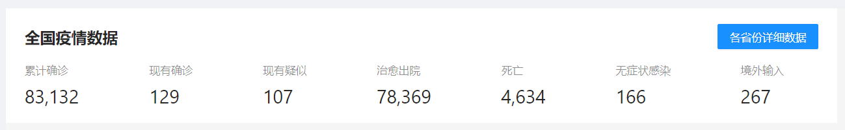

全国死亡率

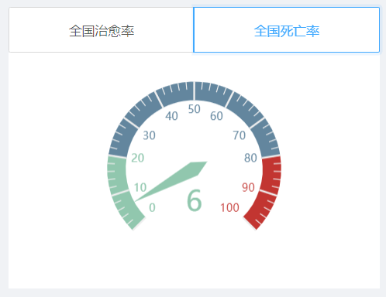

全国治愈率

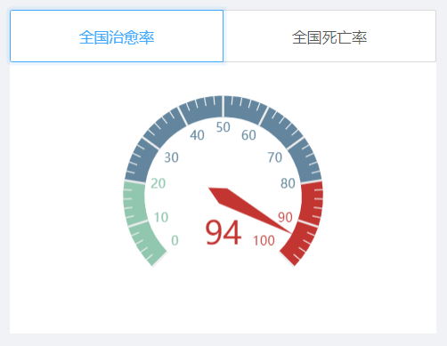

下拉菜单

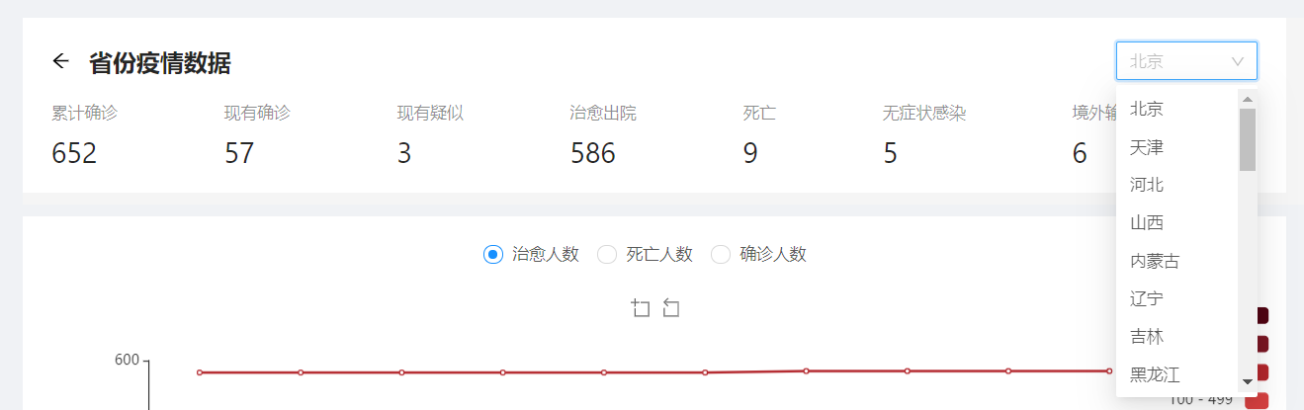

（1）北京疫情数据及境外输入对比



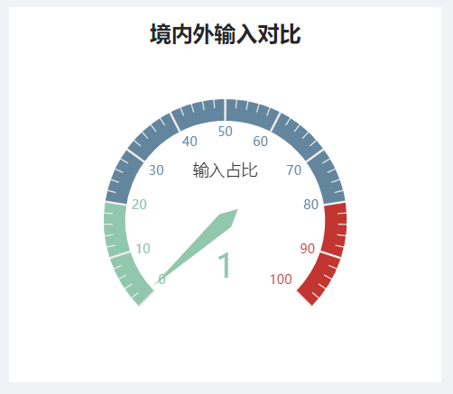

（2）天津疫情数据及境外输入对比



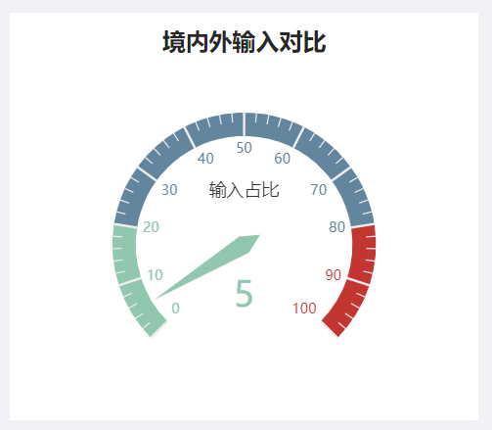

（3）河北疫情数据及境外输入对比



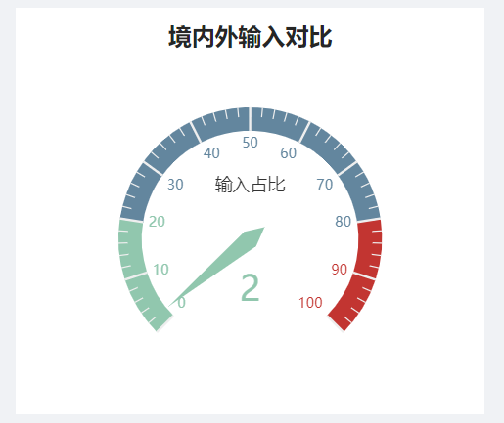

（4）山西疫情数据及境外输入对比



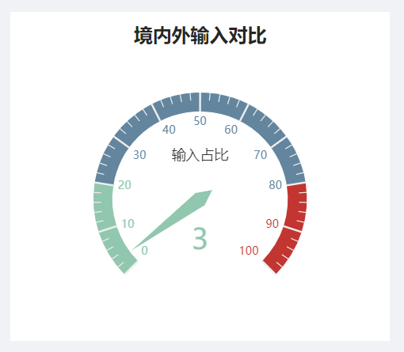

（5）内蒙古疫情数据及境外输入对比



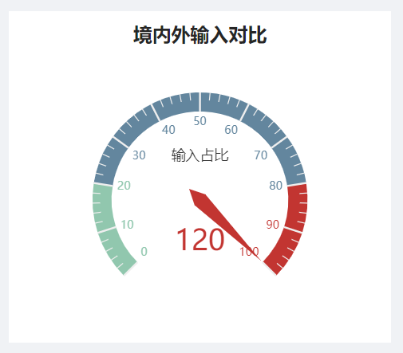

（6）辽宁疫情数据及境外输入对比



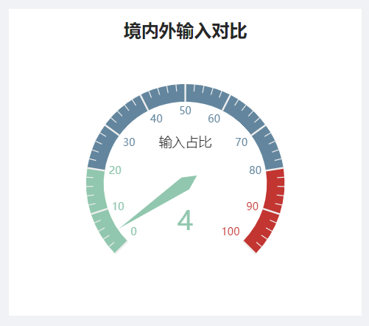

（7）吉林疫情数据及境外输入对比



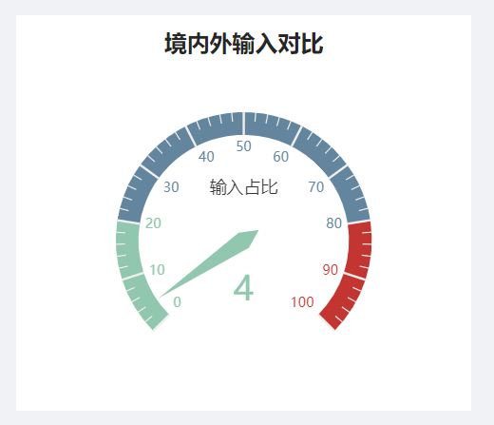

（8）黑龙江疫情数据及境外输入对比



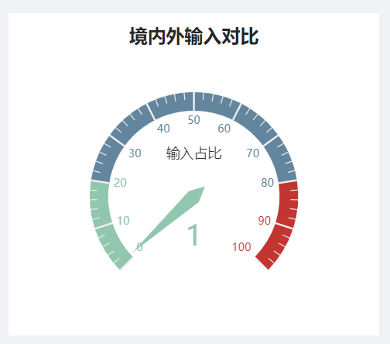

（9）上海疫情数据及境外输入对比



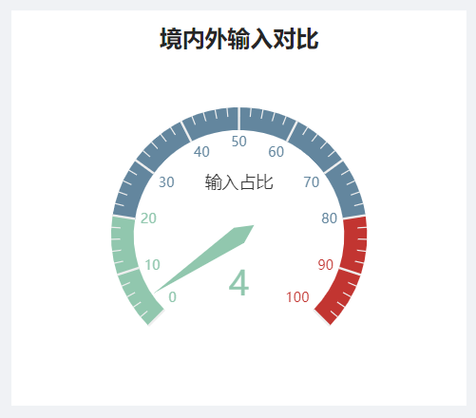

（10）江苏疫情数据及境外输入对比



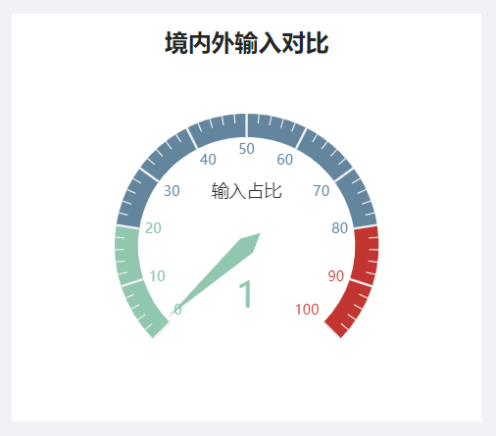

（11）浙江疫情数据及境外输入对比



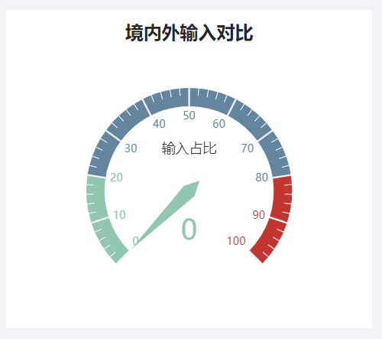

（12）安徽疫情数据及境外输入对比



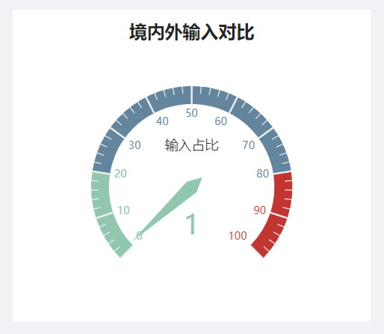

（13）福建疫情数据及境外输入对比



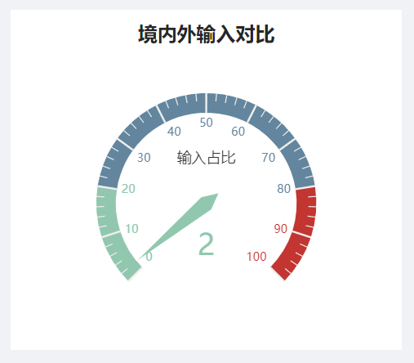

（14）江西疫情数据及境外输入对比



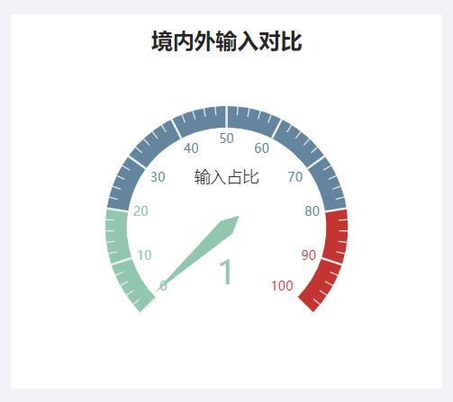

（15）山东疫情数据及境外输入对比



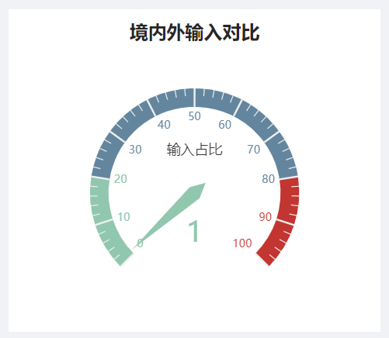

（16）河南疫情数据及境外输入对比



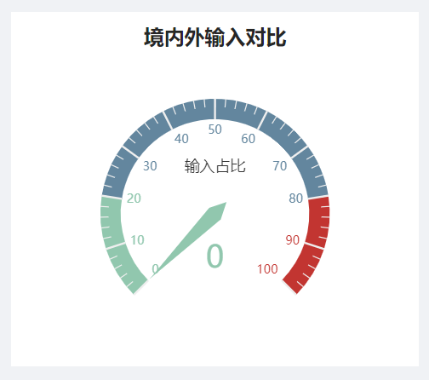

（17）湖北疫情数据及境外输入对比

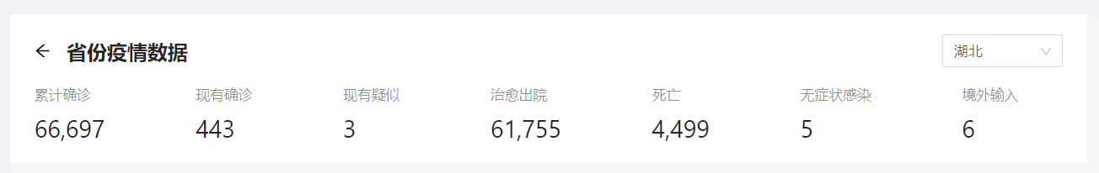

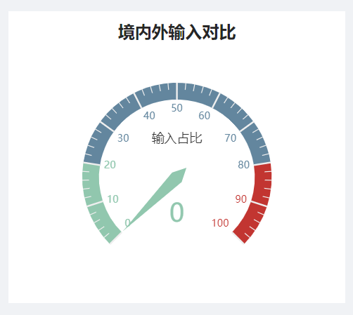

（18）湖南疫情数据及境外输入对比



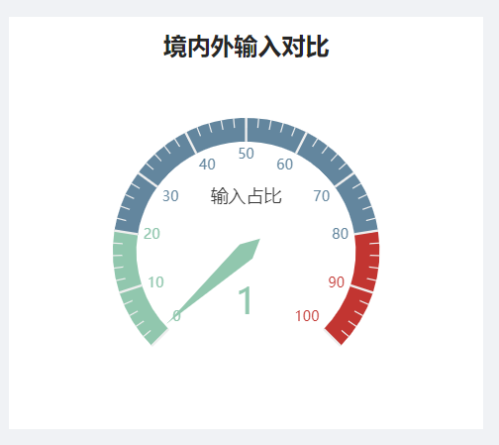

（19）广东疫情数据及境外输入对比

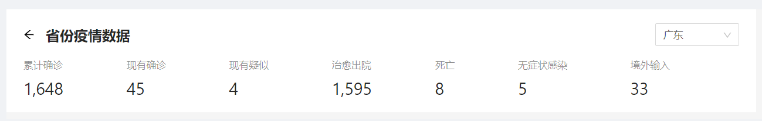

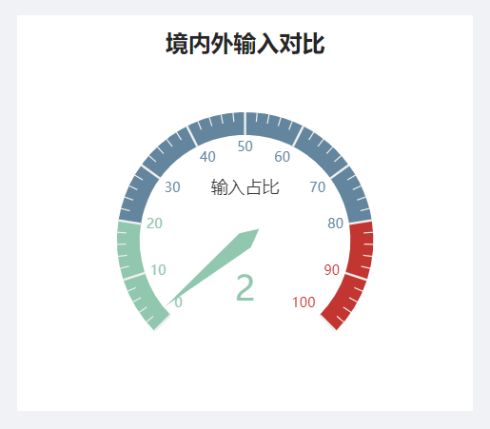

（20）广西疫情数据及境外输入对比



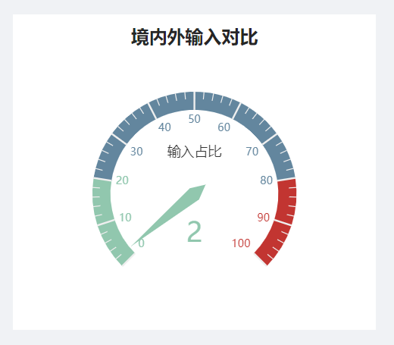

（21）海南疫情数据及境外输入对比



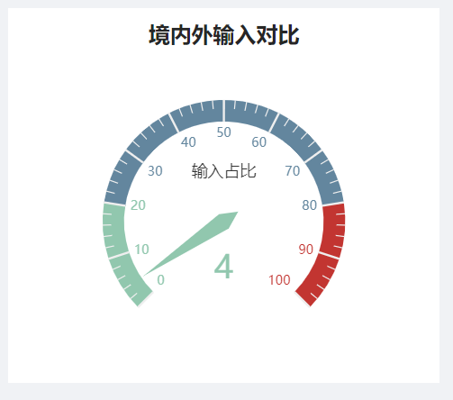

（22）重庆疫情数据及境外输入对比



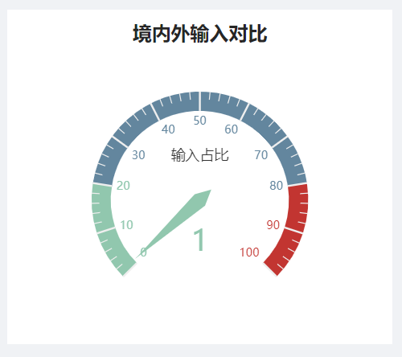

（23）四川疫情数据及境外输入对比



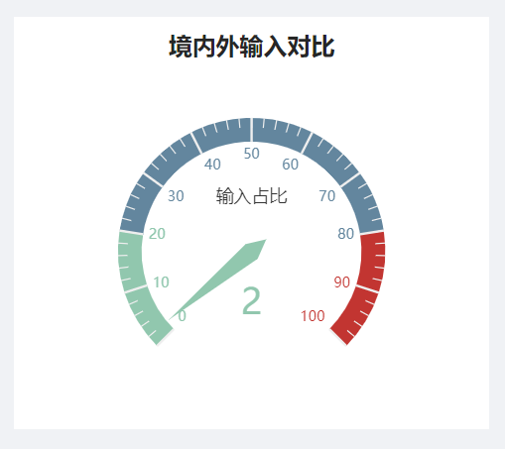

（24）贵州疫情数据及境外输入对比



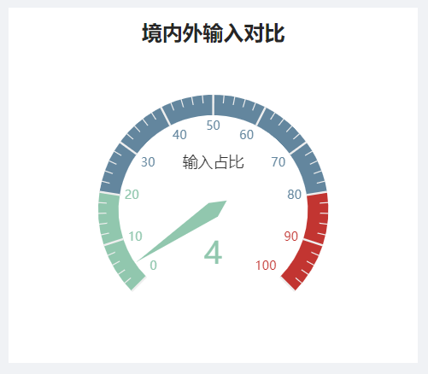

（25）云南疫情数据及境外输入对比



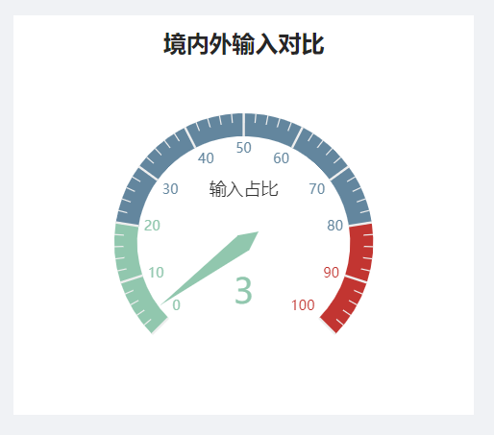

（26）西藏疫情数据及境外输入对比



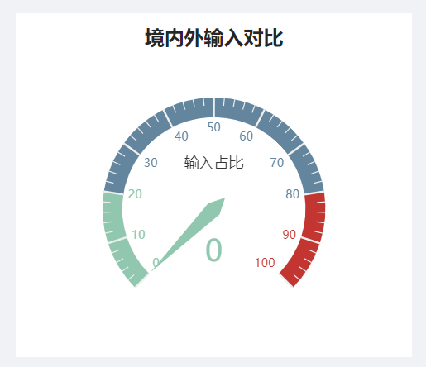

（27）陕西疫情数据及境外输入对比



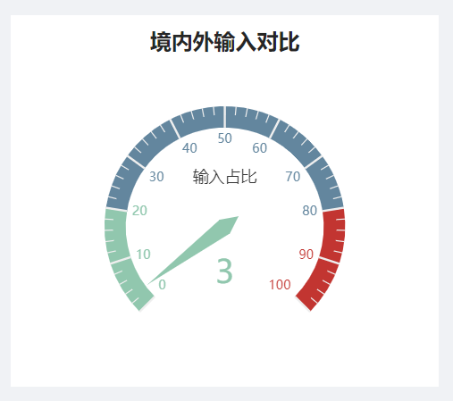

（28）甘肃疫情数据及境外输入对比

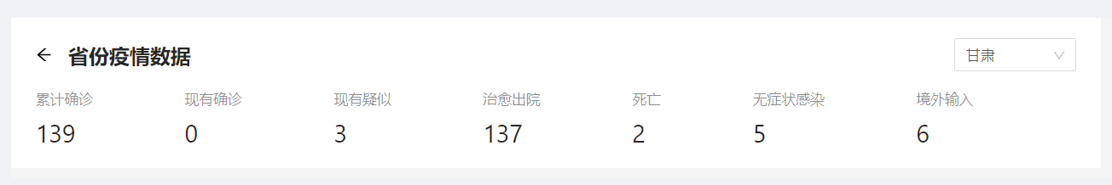

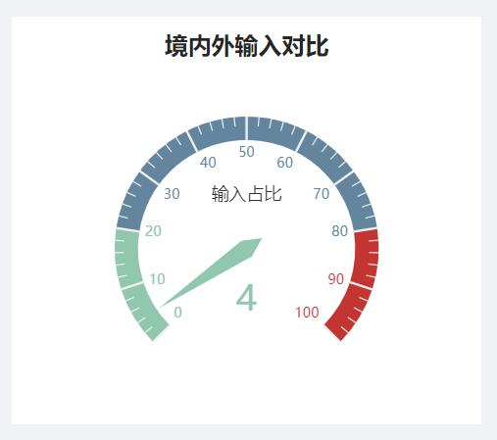

（29）青海疫情数据及境外输入对比



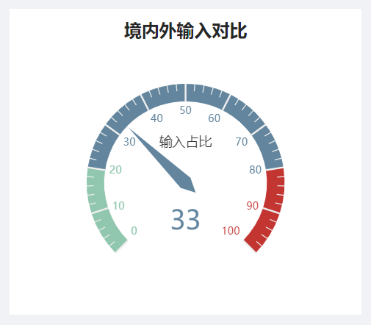

（30）宁夏疫情数据及境外输入对比



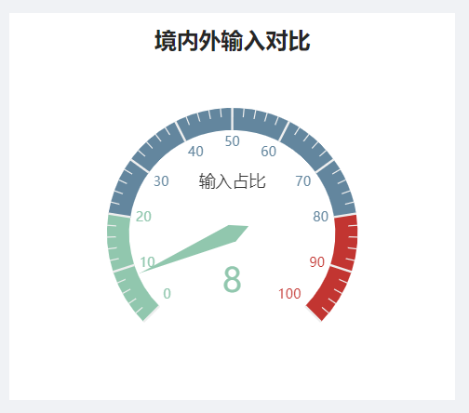

（31）新疆疫情数据及境外输入对比



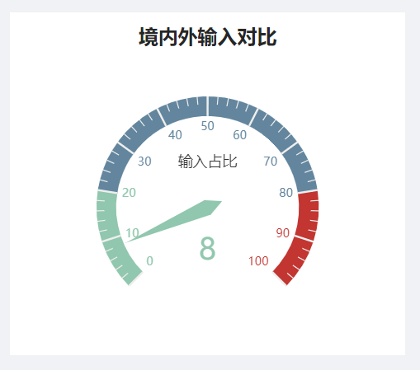

（32）台湾疫情数据及境外输入对比



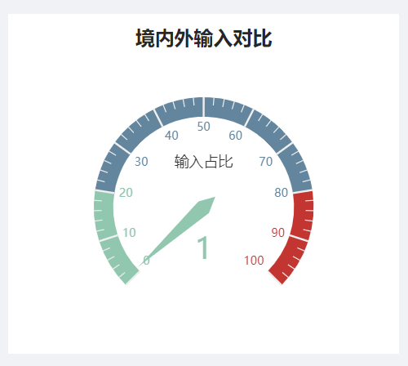

（33）香港疫情数据及境外输入对比



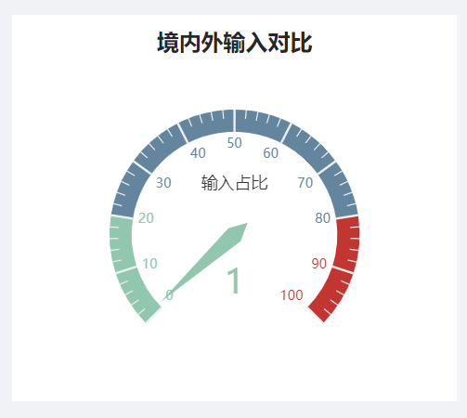

（34）澳门疫情数据及境外输入对比



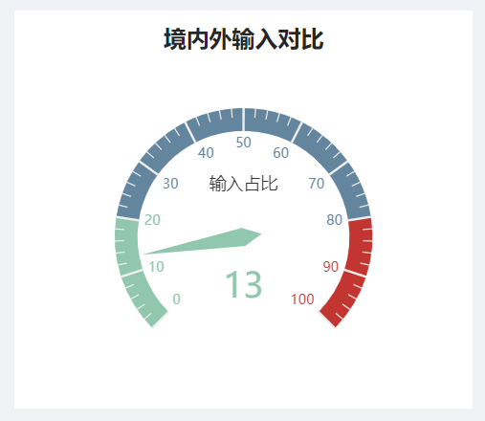

## 3.4 疫情地图查看模块

### 3.4.1 控制

本模块测试的输入控制方式为人工进行全国疫情地图的高亮显示、悬浮显示、放大缩小及拖动功能检查。

控制操作顺序为：

1. 进入本子系统首页；
2. 关闭除“10-99”范围外的高亮显示；
3. 恢复所有范围的高亮显示；
4. 鼠标依次悬停于左下角的“0”“1-9”“10-99”；
5. 上滑鼠标滚轮；
6. 下滑鼠标滚轮；
7. 向左拖动地图；
8. 向右拖动地图；
9. 鼠标依次悬停于“北京”“内蒙古”“四川”“湖北”“西藏”。

### 3.4.2 输入和预期输出

|  |  |  |
| --- | --- | --- |
| **序号** | **输入** | **预期输出** |
| 1 | 关闭除“10-99”范围外的高亮显示 | 仅现存确诊人数在10-99范围内的省份高亮显示 |
| 2 | 恢复所有范围的高亮显示 | 地图上各省份按照确诊人数范围显示不同的颜色 |
| 3 | 鼠标依次悬停于左下角的“0”“1-9”“10-99” | 确诊人数在对应范围内的省份高亮显示 |
| 4 | 上滑鼠标滚轮 | 地图放大 |
| 5 | 下滑鼠标滚轮 | 地图缩小 |
| 6 | 向左拖动地图 | 地图左移 |
| 7 | 向右拖动地图 | 地图右移 |
| 8 | 鼠标依次悬停于“北京”“内蒙古”“四川”“湖北”“西藏” | 选中的省份高亮显示，并悬浮显示对应的确诊人数数据 |

### 3.4.3 测试结果

|  |  |  |  |
| --- | --- | --- | --- |
| **序号** | **输入** | **实际输出** | **是否通过测试** |
| 1 | 关闭除“10-99”范围外的高亮显示 | 与预期结果一致 | Pass |
| 2 | 恢复所有范围的高亮显示 | 与预期结果一致 | Pass |
| 3 | 鼠标依次悬停于左下角的“0”“1-9”“10-99” | 与预期结果一致 | Pass |
| 4 | 上滑鼠标滚轮 | 与预期结果一致 | Pass |
| 5 | 下滑鼠标滚轮 | 与预期结果一致 | Pass |
| 6 | 向左拖动地图 | 与预期结果一致 | Pass |
| 7 | 向右拖动地图 | 与预期结果一致 | Pass |
| 8 | 鼠标依次悬停于“北京”“内蒙古”“四川”“湖北”“西藏” | 与预期结果一致 | Pass |

### 3.4.4 测试结果分析

疫情地图查看模块的8个测试点均符合测试结果，由此推断在正常使用中该模块功能已基本实现。

### 3.4.5 测试结果截图

（1）关闭除“10-99”范围外的高亮显示

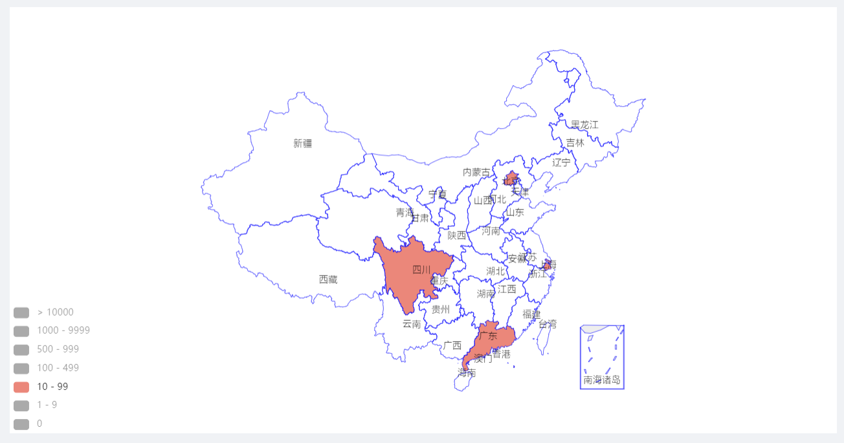

（2）恢复所有范围的高亮显示

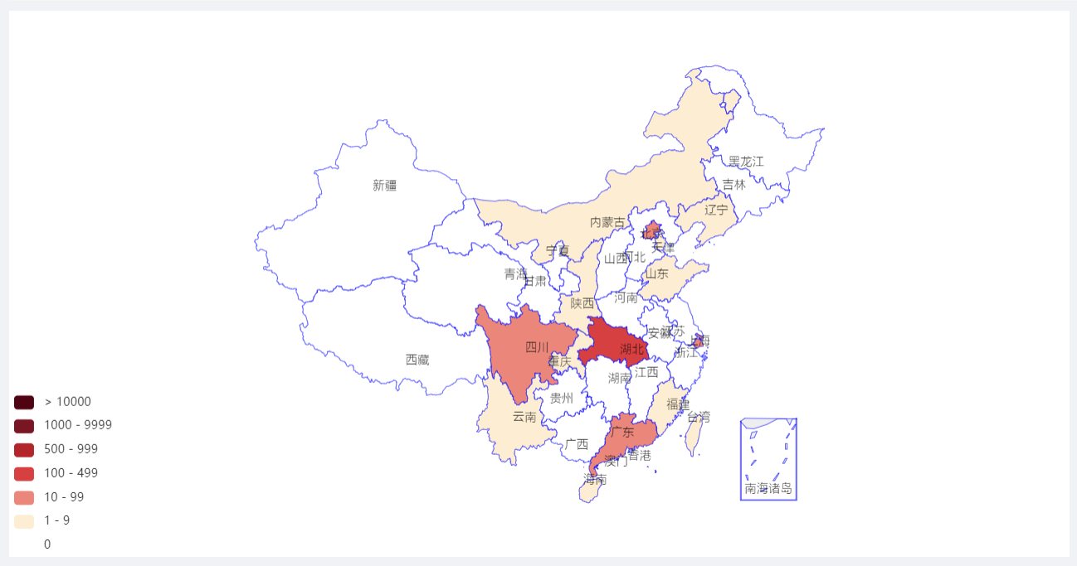

（3）鼠标依次悬停于左下角的“0”“1-9”“10-99”

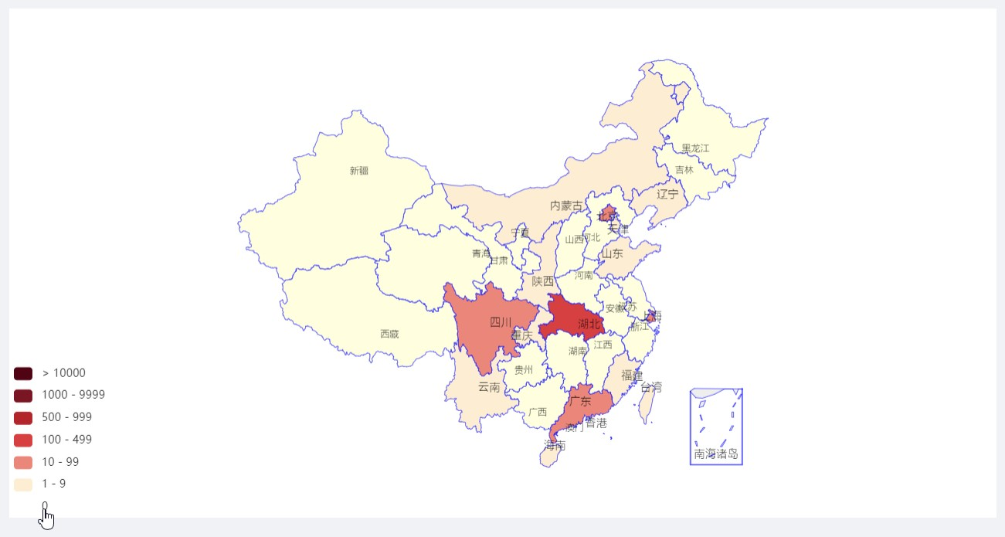

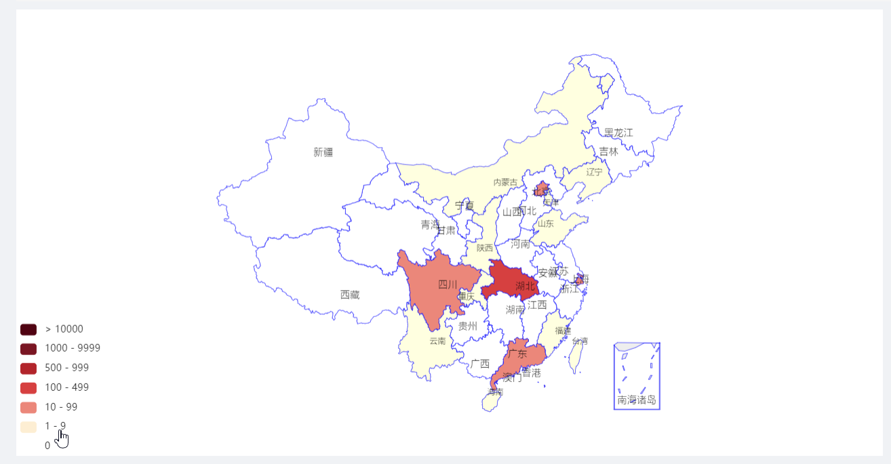

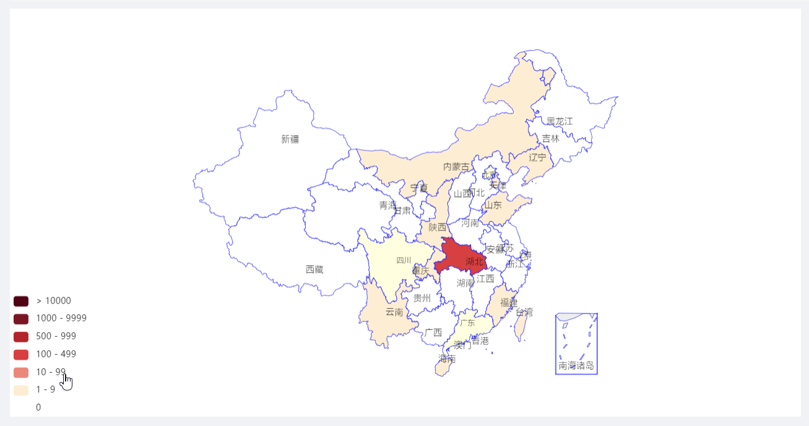

（4）上滑鼠标滚轮

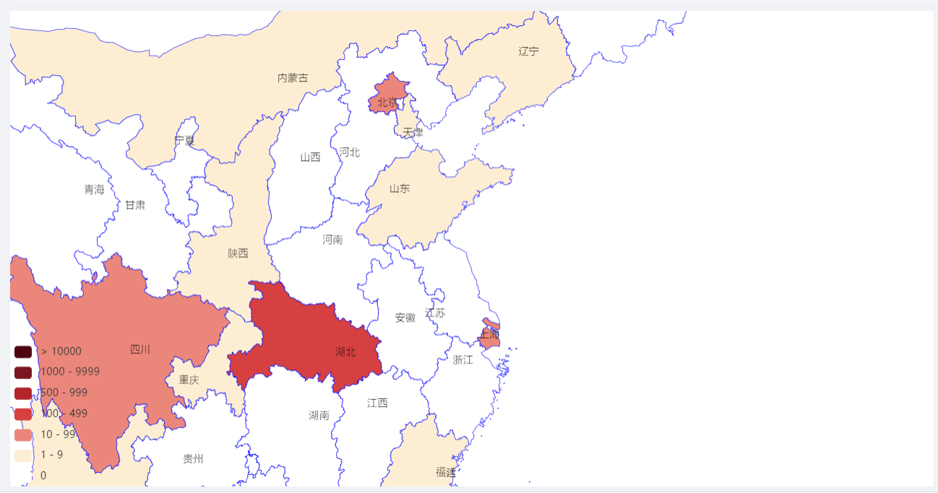

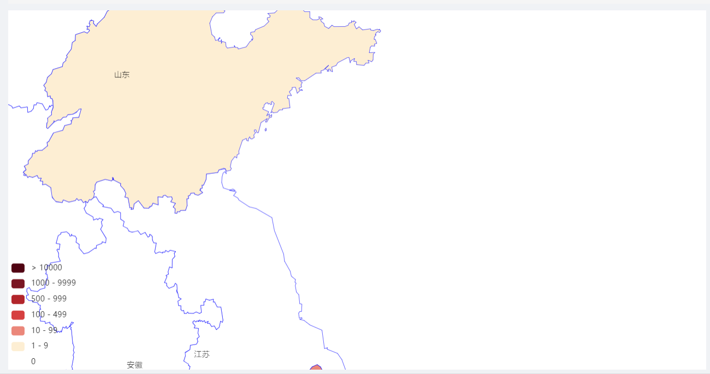

（5）下滑鼠标滚轮

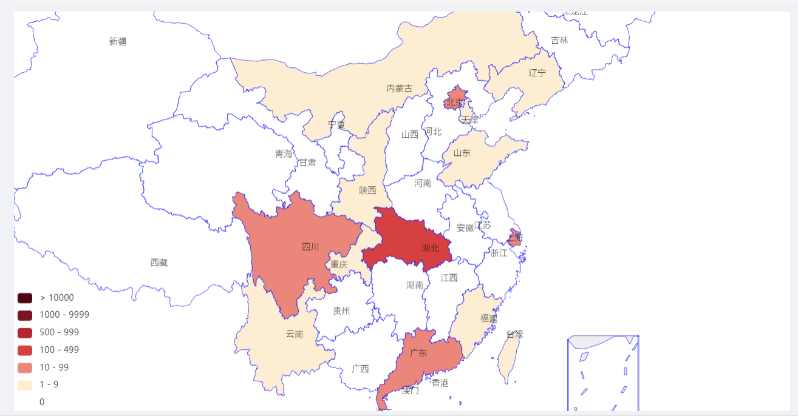

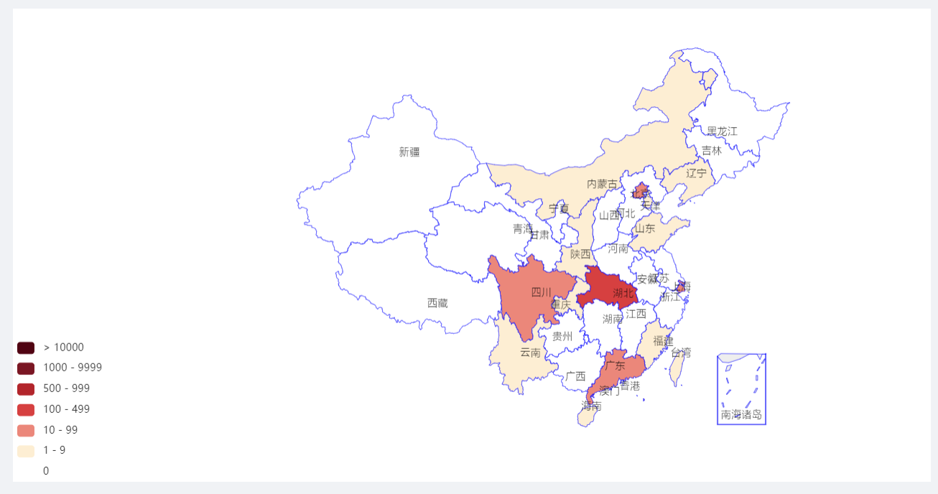

（6）向左拖动地图

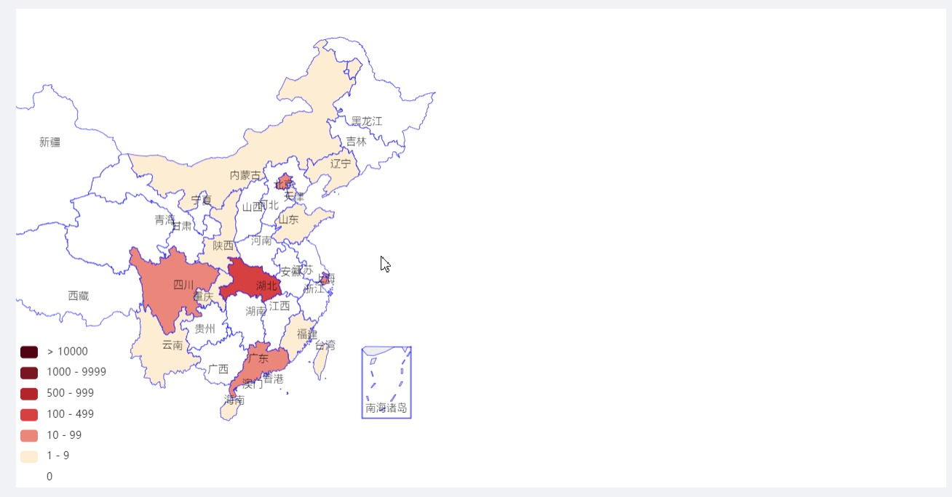

（7）向右拖动地图

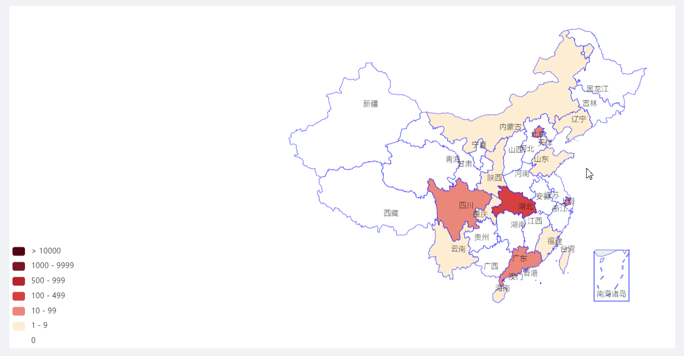

（8）鼠标依次悬停于“北京”“内蒙古”“四川”“湖北”“西藏”

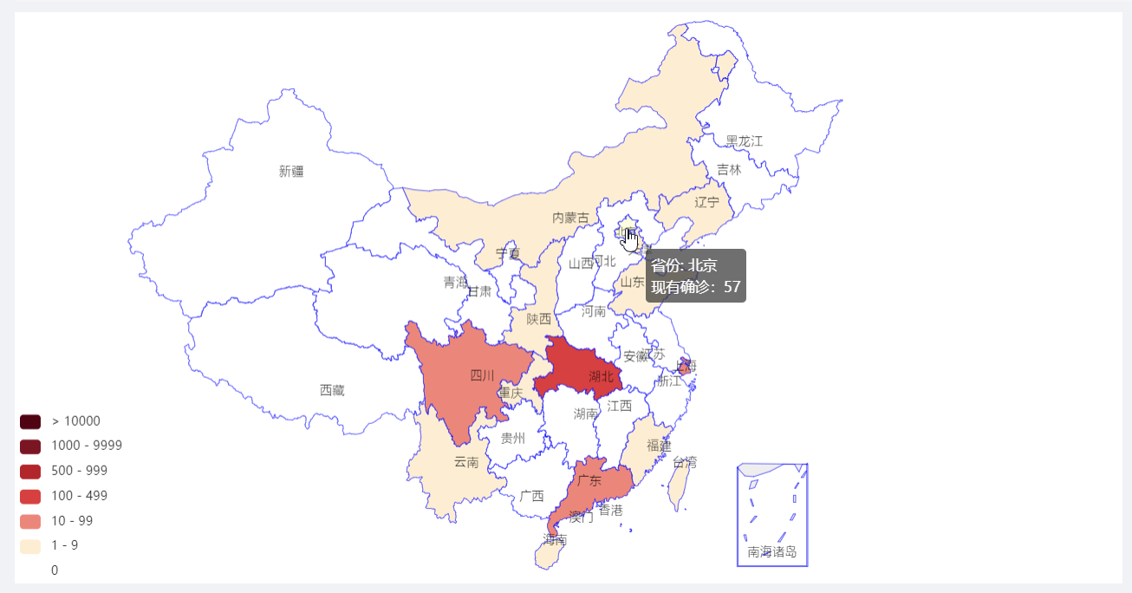

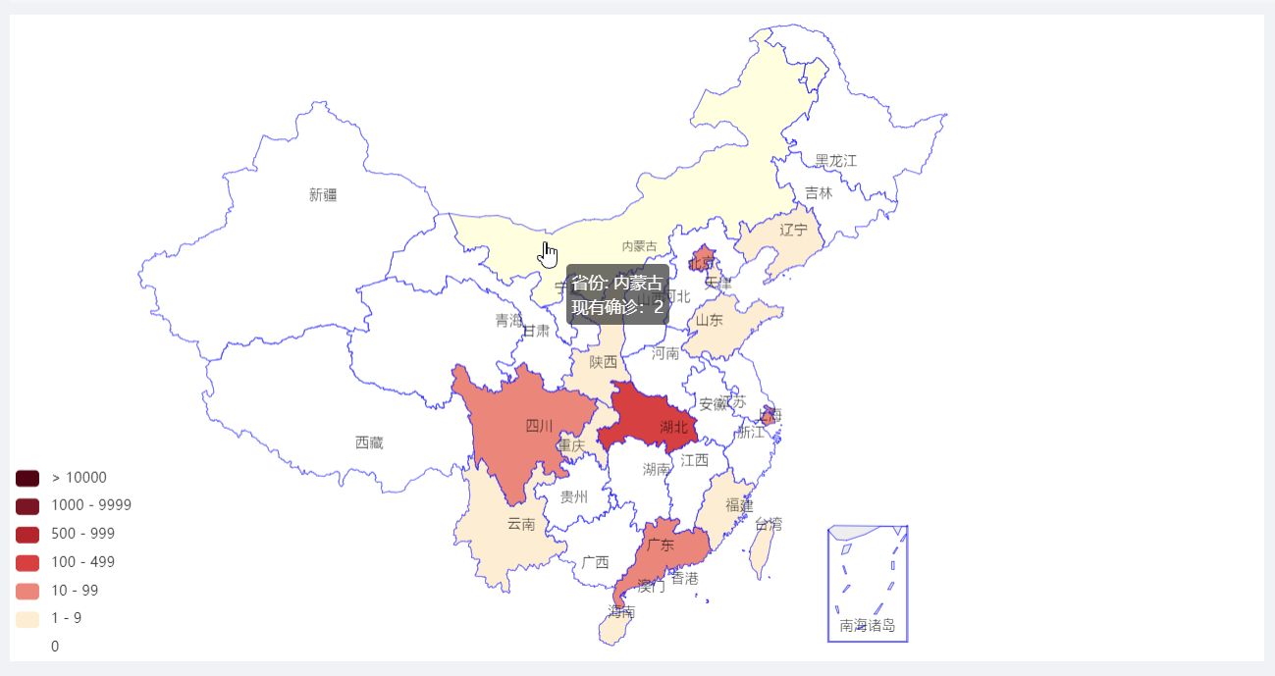

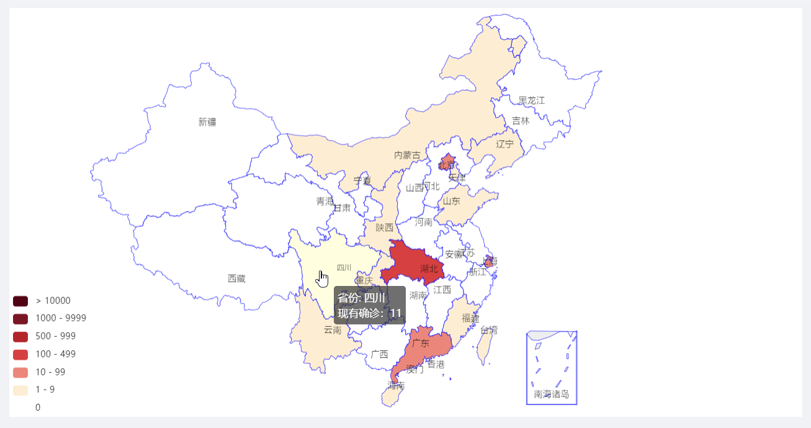

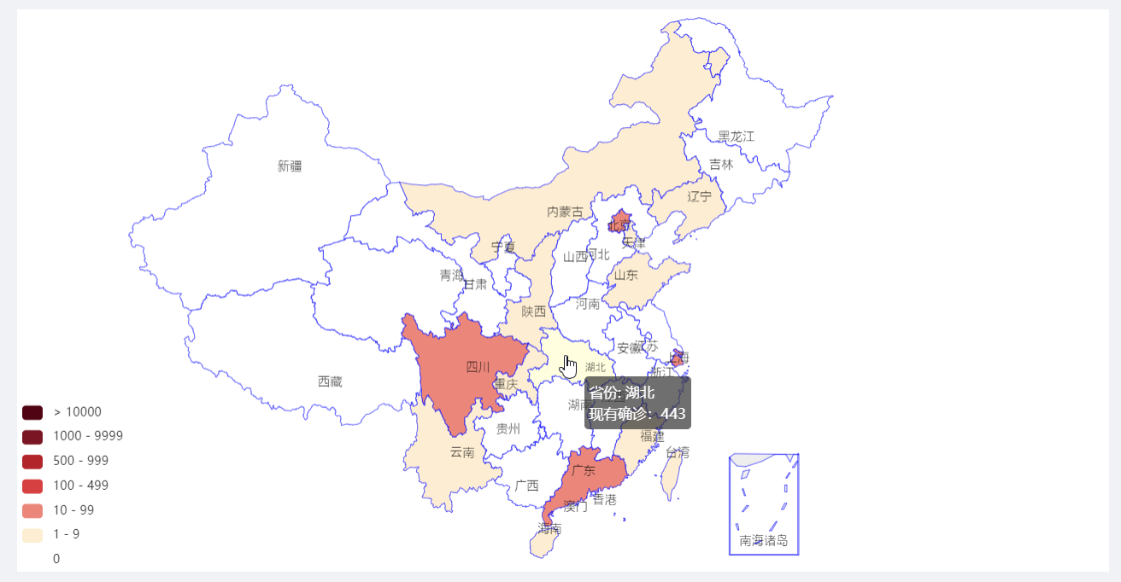

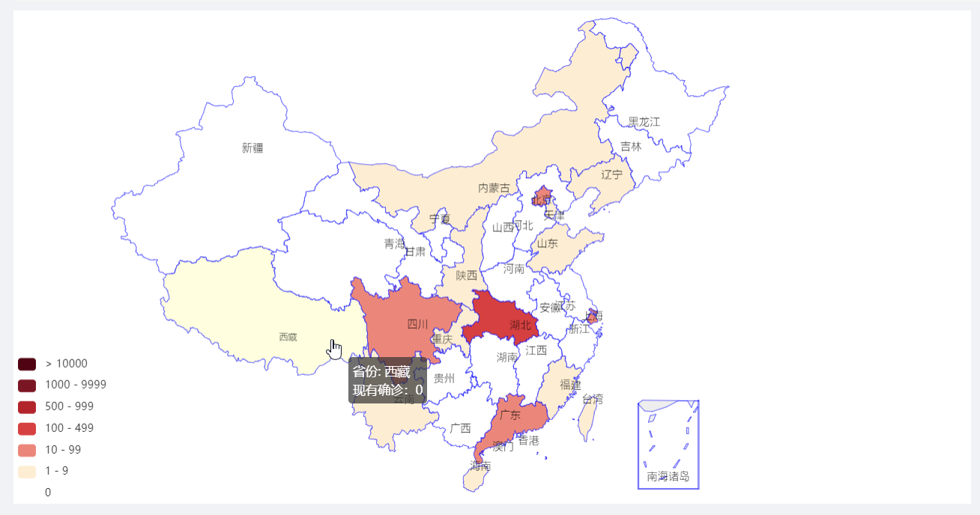

## 3.5 疫情趋势图查看模块

### 3.5.1 控制

本模块测试的输入控制方式为人工选择查看各类疫情趋势图，包括全国治愈人数趋势图、全国死亡人数趋势图、全国累计确诊人数趋势图、各省治愈人数趋势图、各省死亡人数趋势图、各省确诊人数趋势图、各省新增确诊人数趋势图等。

控制操作顺序为：

1. 进入子系统首页；
2. 选择查看治愈人数趋势图；
3. 选择查看死亡人数趋势图；
4. 选择查看确诊人数趋势图；
5. 鼠标悬停于6月9日数据点附近；
6. 鼠标拖动时间轴，使范围为6月6日至6月12日；
7. 鼠标拖动时间轴，使范围为6月9日至6月10日；
8. 鼠标拖动时间轴，使只显示6月9日；
9. 进入“各省份详细数据”；
10. 下拉菜单选择“广东”；
11. 查看广东省新增确诊人数趋势图；
12. 重复e-h操作。

### 3.5.2 输入和预期输出

|  |  |  |
| --- | --- | --- |
| **序号** | **输入** | **预期输出** |
| 1 | 选择查看治愈人数趋势图 | 显示治愈人数趋势图 |
| 2 | 选择查看确诊人数趋势图 | 显示确诊人数趋势图 |
| 3 | 选择查看死亡人数趋势图 | 显示死亡人数趋势图 |
| 4 | 鼠标悬停于6月9日数据点附近 | 显示一条垂直于x轴且经过鼠标当前位置的直线，高亮显示趋势图中经过直线的点，悬浮显示数据信息 |
| 5 | 鼠标拖动时间轴，使范围为6月6日至6月12日 | 显示6月6日至6月12日范围内的趋势图 |
| 6 | 鼠标拖动时间轴，使范围为6月9日至6月10日 | 显示6月9日至6月10日范围内的趋势图 |
| 7 | 鼠标拖动时间轴，使只显示6月9日 | 只显示6月9日的数据点 |
| 8 | 进入“各省份详细数据” | 跳转至省份疫情数据详情页 |
| 9 | 下拉菜单选择“广东”，依次选择治愈人数、死亡人数、确诊人数 | 显示广东省新增确诊人数趋势图、治愈趋势图、死亡趋势图、确诊趋势图 |
| 10 | 重复e-h操作 | 与e-h操作的预期输出相同 |

### 3.5.3 测试结果

|  |  |  |  |
| --- | --- | --- | --- |
| **序号** | **输入** | **实际输出** | **是否通过测试** |
| 1 | 选择查看治愈人数趋势图 | 与预期结果一致 | Pass |
| 2 | 选择查看确诊人数趋势图 | 与预期结果一致 | Pass |
| 3 | 选择查看死亡人数趋势图 | 与预期结果一致 | Pass |
| 4 | 鼠标悬停于6月9日数据点附近 | 与预期结果一致 | Pass |
| 5 | 鼠标拖动时间轴，使范围为6月6日至6月12日 | 与预期结果一致 | Pass |
| 6 | 鼠标拖动时间轴，使范围为6月9日至6月10日 | 与预期结果一致 | Pass |
| 7 | 鼠标拖动时间轴，使只显示6月9日 | 与预期结果一致 | Pass |
| 8 | 进入“各省份详细数据” | 与预期结果一致 | Pass |
| 9 | 下拉菜单选择“广东”，依次选择治愈人数、死亡人数、确诊人数 | 与预期结果一致 | Pass |
| 10 | 重复e-h操作 | 与预期结果一致 | Pass |

### 3.5.4 测试结果分析

通过3.3节中对疫情数据查看模块的测试，已知本系统能够正确地从数据库中获取34个省级行政区的疫情数据，故本模块测试各省份新增确诊人数趋势图时，仅选取广东省进行测试，并认为其趋势图功能正常可代表其他省份趋势图功能亦正常。

疫情趋势图查看模块的10个测试点均符合测试结果，由此推断在正常使用中该模块功能已基本实现。

### 3.5.5 测试结果截图

（1）选择查看治愈人数趋势图

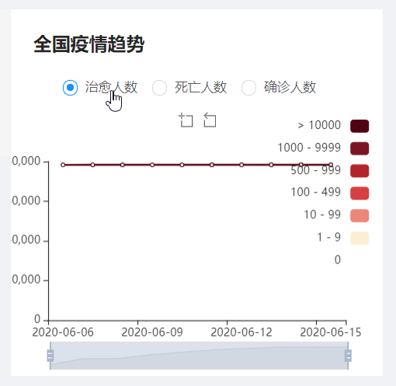

（2）选择查看确诊人数趋势图

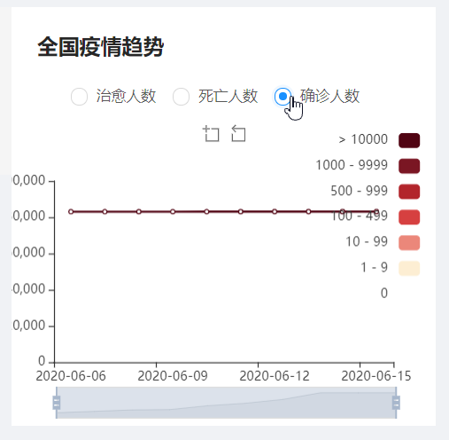

（3）选择查看死亡人数趋势图

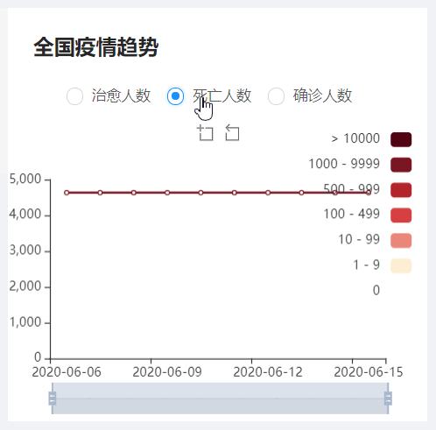

（4）鼠标悬停于6月9日数据点附近

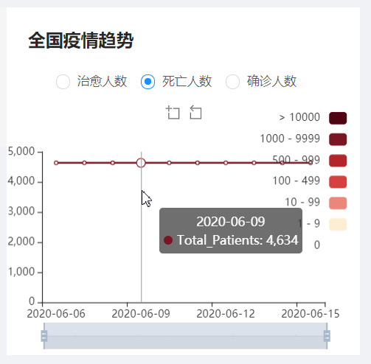

（5）鼠标拖动时间轴，使范围为6月6日至6月12日

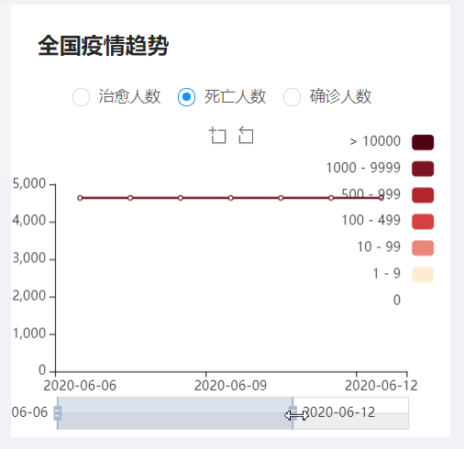

（6）鼠标拖动时间轴，使范围为6月9日至6月10日

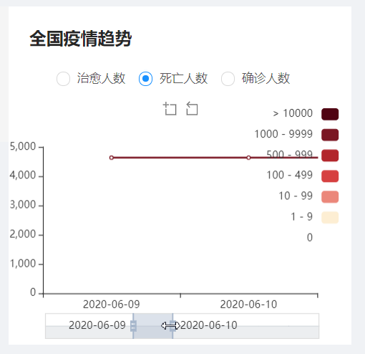

（7）鼠标拖动时间轴，使只显示6月9日

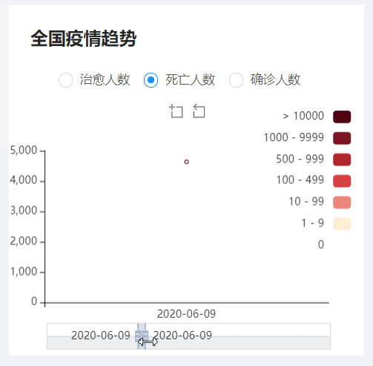

（8）广东省趋势图测试

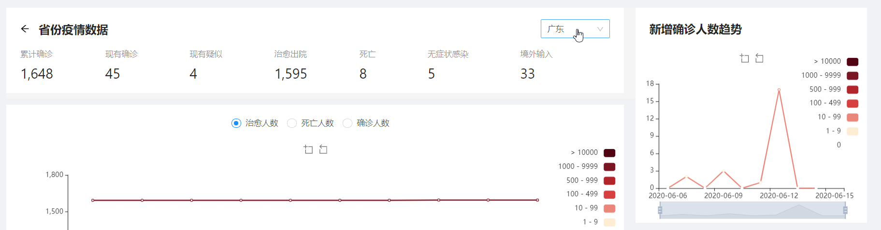

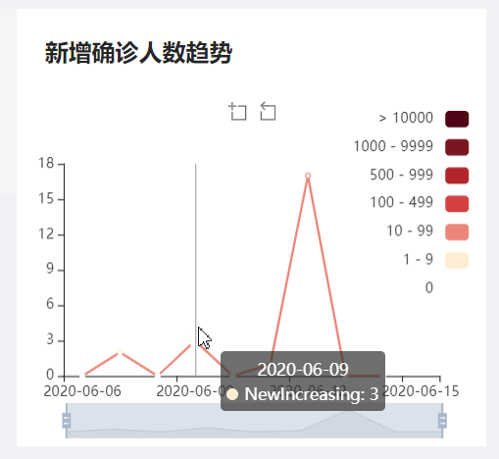 鼠标悬停于6月9日数据点附近  
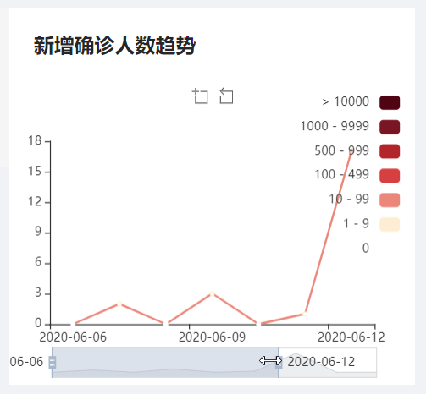 使范围为6月6日至6月12日

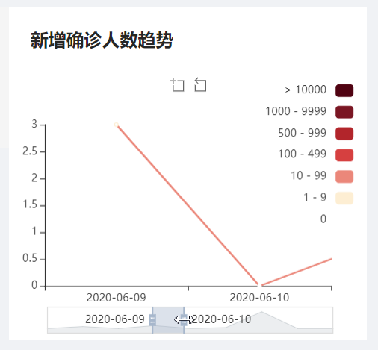 使范围为6月9日至6月10日

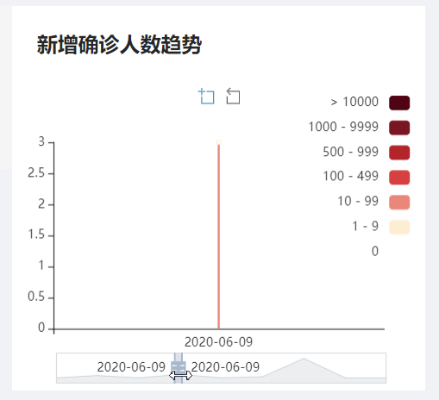 使只显示6月9日

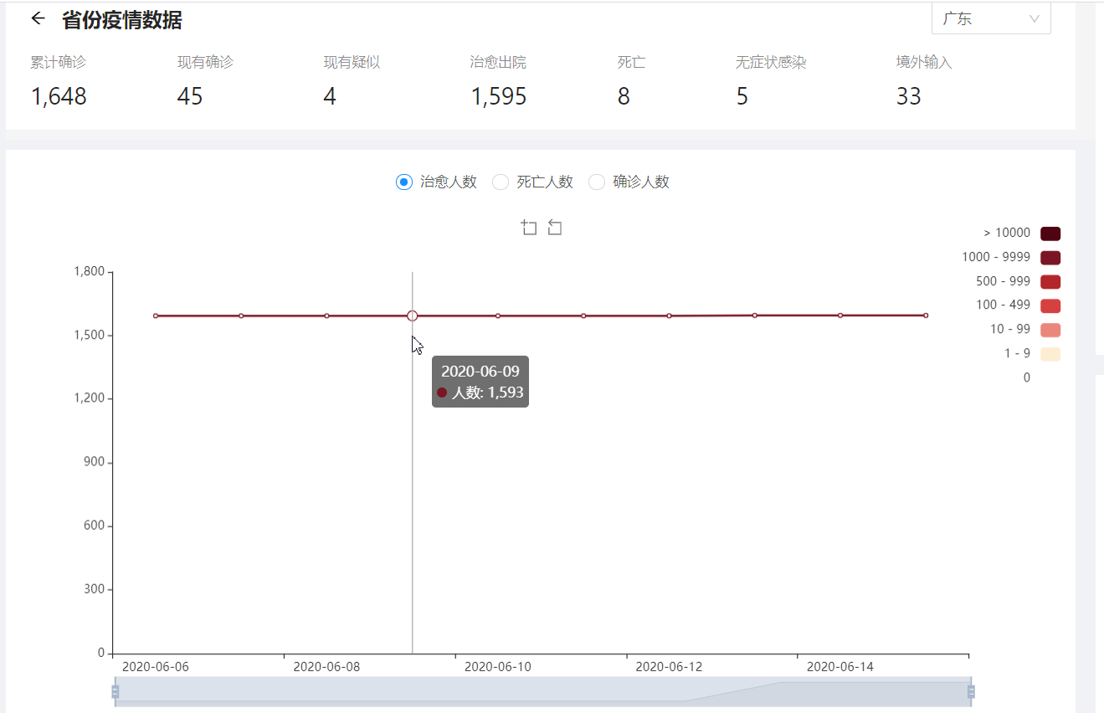

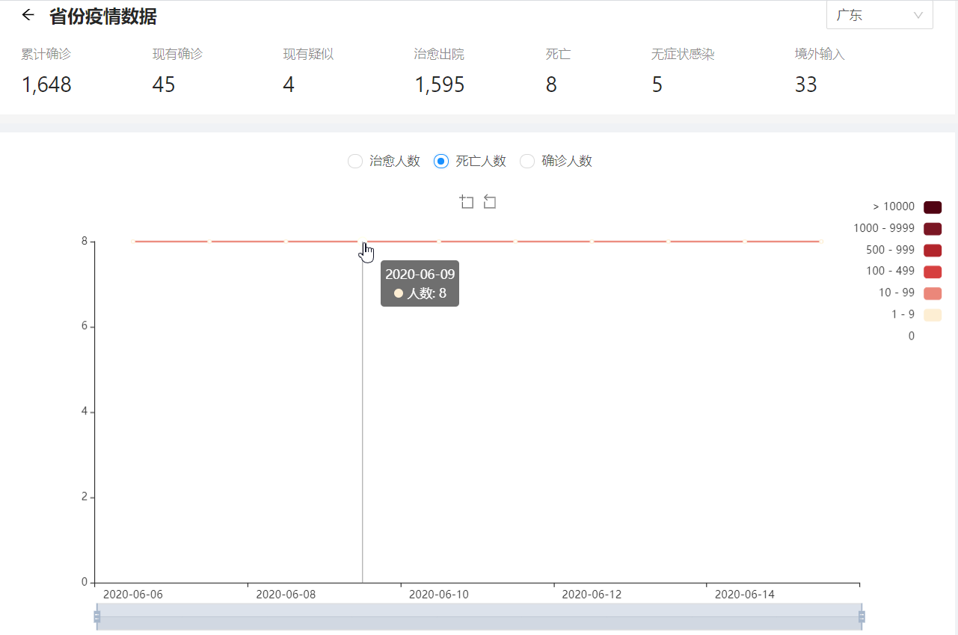

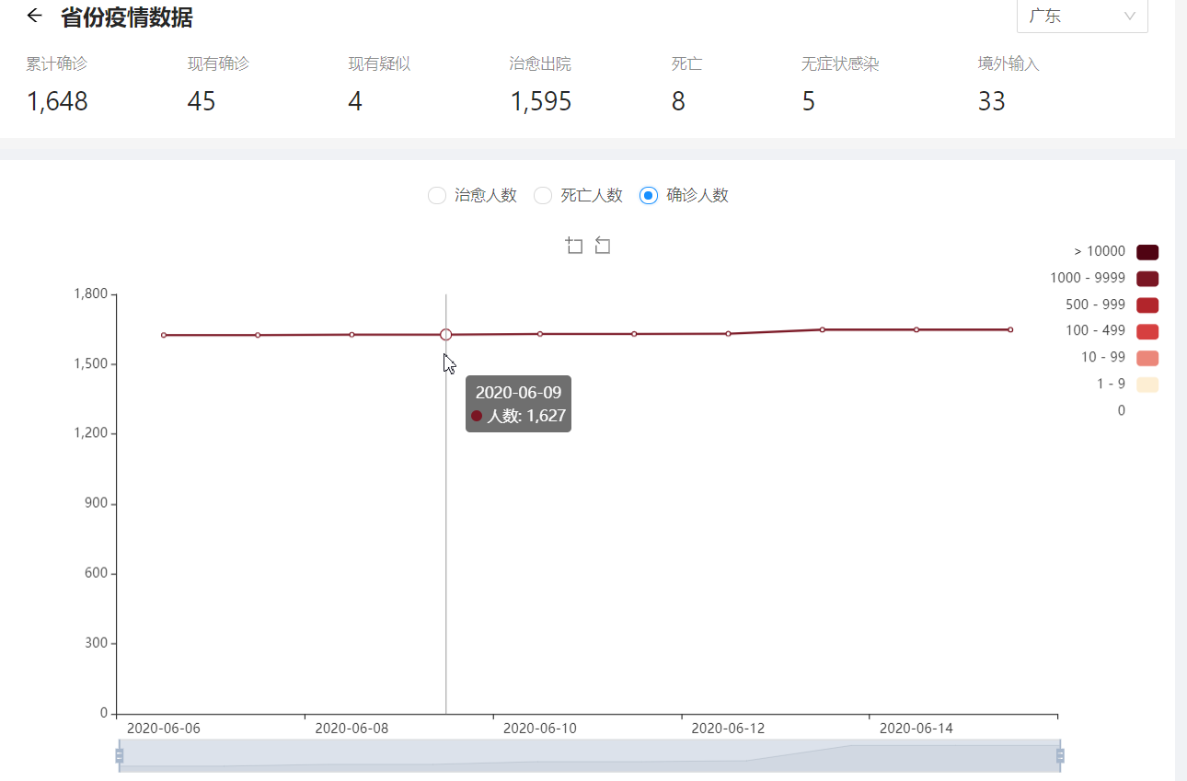

## 3.6 疫情信息发布/删除模块

### 3.6.1 控制

本模块测试的输入控制方式为人工进行疫情数据的发布与删除。操作顺序为：

1. 以北京管理员身份登录后台；
2. 发布6月14日疫情数据；
3. 重复提交6月14日疫情数据；
4. 删除6月11日疫情数据；
5. 重复删除6月11日疫情数据；
6. 重新发布6月11日疫情数据；
7. 返回省份详情页面查看数据是否更新。

### 3.6.2 输入和预期输出

|  |  |  |
| --- | --- | --- |
| **序号** | **输入** | **预期输出** |
| 1 | 以北京管理员身份登录后台 | 显示本省今日疫情数据和本省累计疫情数据 |
| 2 | 发布6月14日疫情数据 | 提示是否确认提交、提交成功；本省今日疫情数据、本省累计疫情数据更新 |
| 3 | 重复提交6月14日疫情数据 | 提示是否确认提交、提交失败 |
| 4 | 删除6月11日疫情数据 | 提示是否确认删除、删除成功；本省累计疫情数据更新 |
| 5 | 重复删除6月11日疫情数据 | 提示是否确认删除、删除失败 |
| 6 | 重新发布6月11日疫情数据 | 提示是否确认提交、提交成功；本省累计疫情数据更新 |
| 7 | 返回省份详情页面查看数据是否更新 | 疫情数据、新增确诊人数趋势图、境内外输入对比图均更新成功 |

### 3.6.3 测试结果

|  |  |  |  |
| --- | --- | --- | --- |
| **序号** | **输入** | **实际输出** | **是否通过测试** |
| 1 | 以北京管理员身份登录后台 | 与预期结果一致 | Pass |
| 2 | 发布6月14日疫情数据 | 与预期结果一致 | Pass |
| 3 | 重复提交6月14日疫情数据 | 与预期结果一致 | Pass |
| 4 | 删除6月11日疫情数据 | 与预期结果一致 | Pass |
| 5 | 重复删除6月11日疫情数据 | 与预期结果一致 | Pass |
| 6 | 重新发布6月11日疫情数据 | 与预期结果一致 | Pass |
| 7 | 返回省份详情页面查看数据是否更新 | 与预期结果一致 | Pass |

### 3.6.4 测试结果分析

疫情信息发布/删除模块的7个测试点均符合测试结果，由此推断在正常使用中该模块功能已基本实现。

### 3.6.5 测试结果截图

（1）以北京管理员身份登录后台

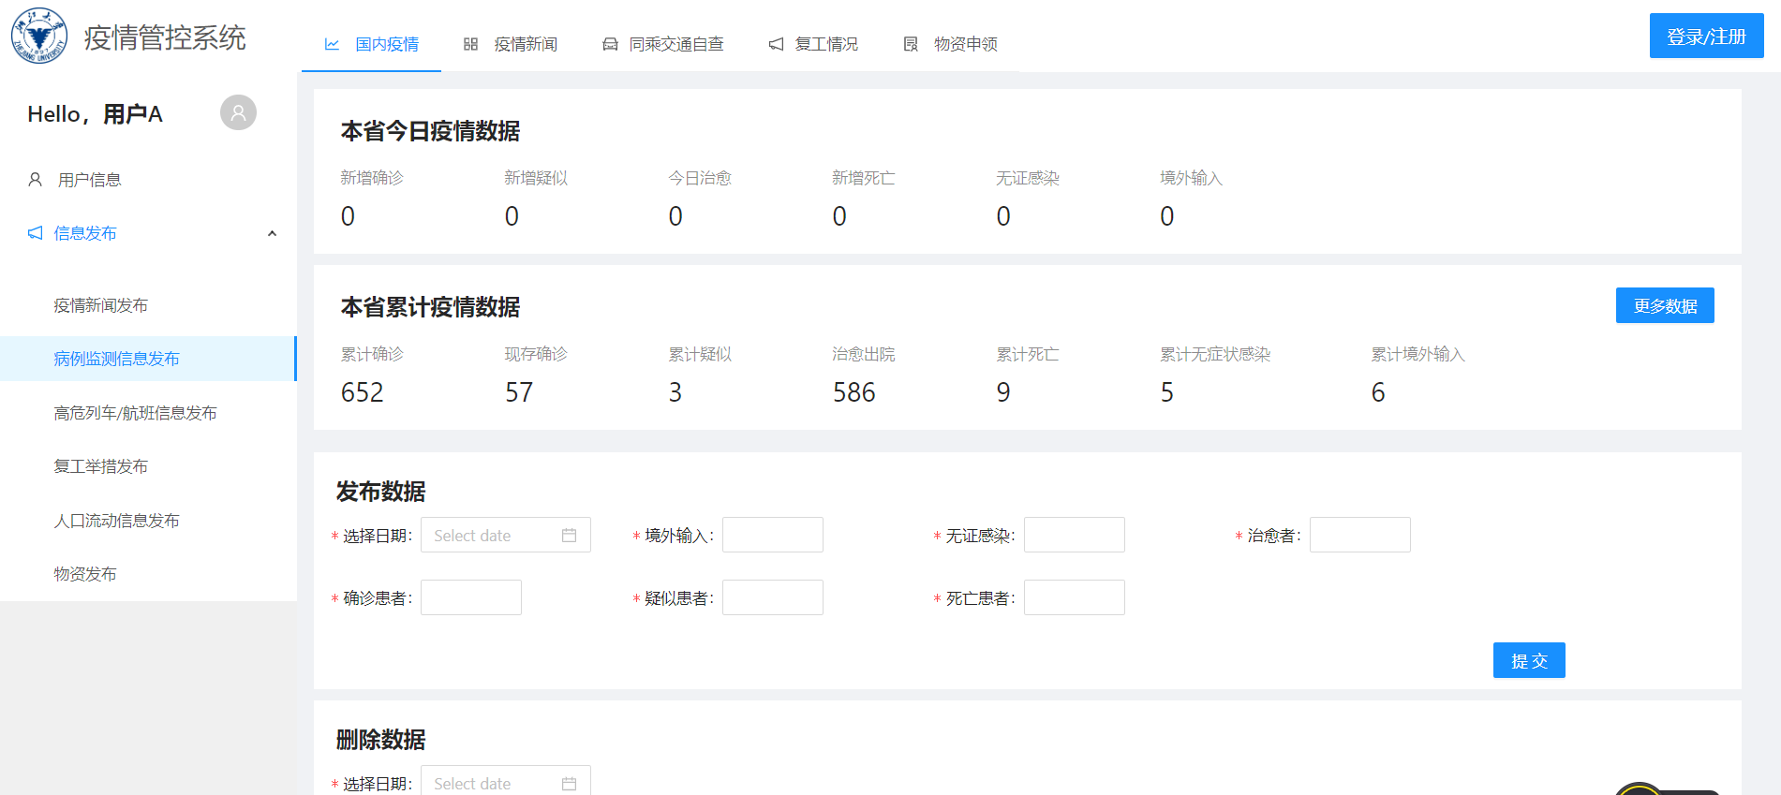

（2）发布6月14日疫情数据



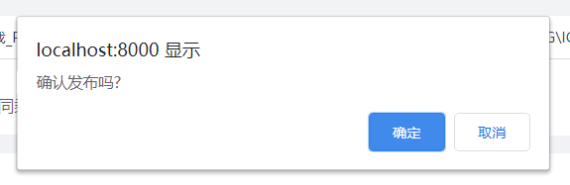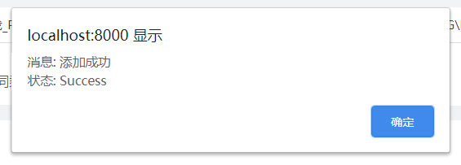

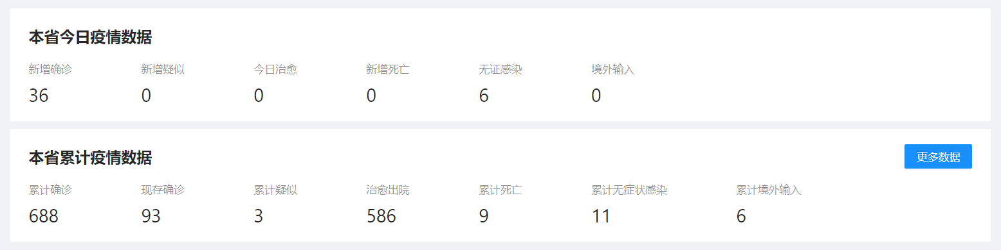

（3）重复提交6月14日疫情数据

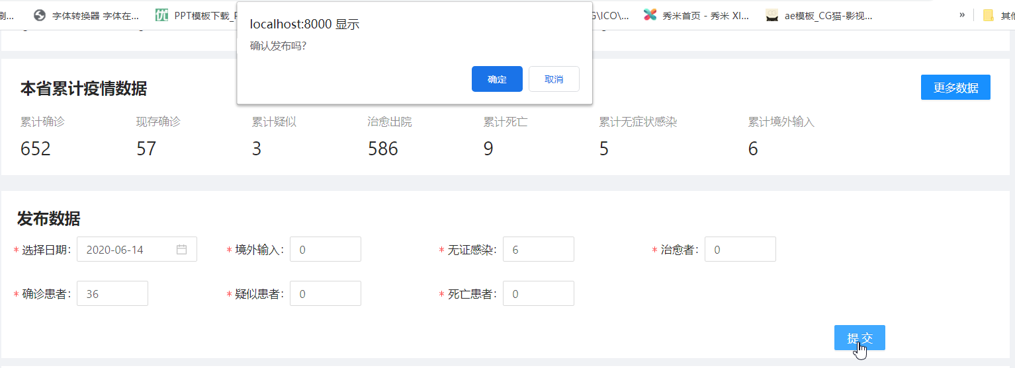

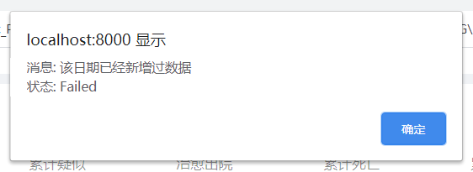



（4）删除6月11日疫情数据

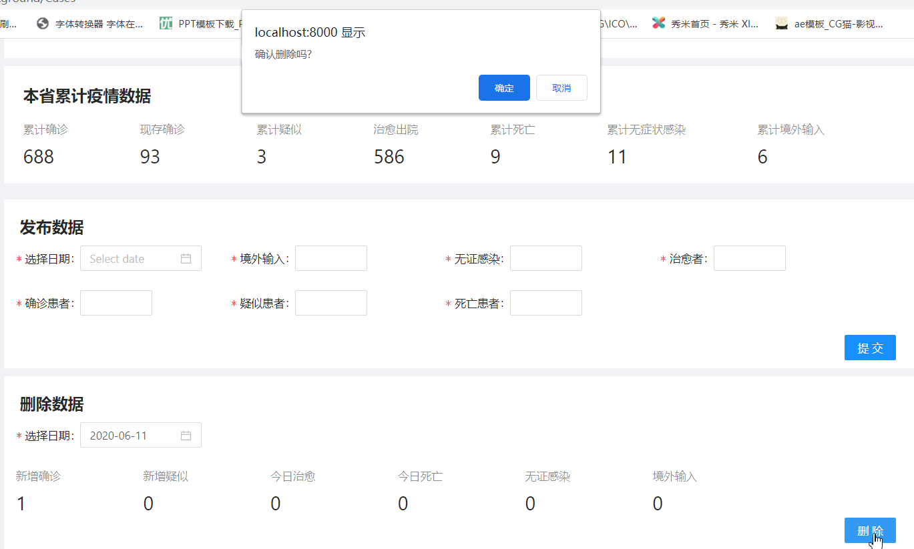

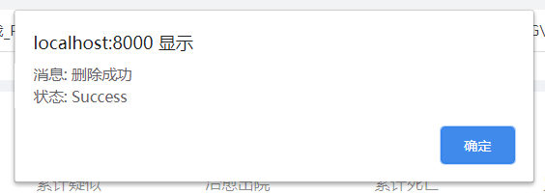

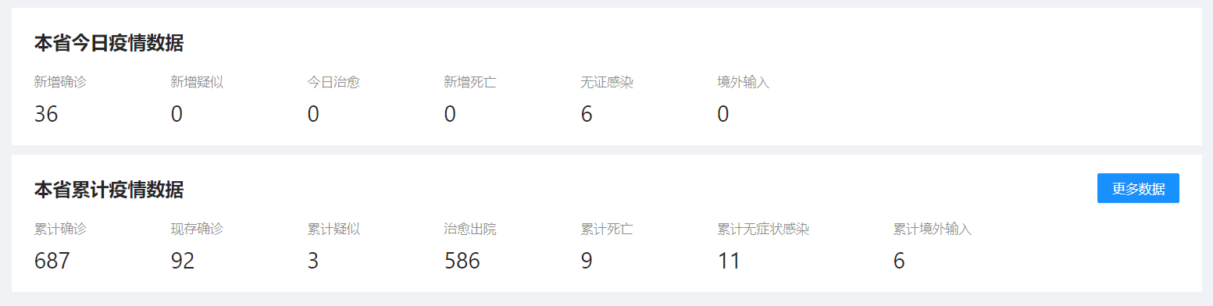

（5）重复删除6月11日疫情数据

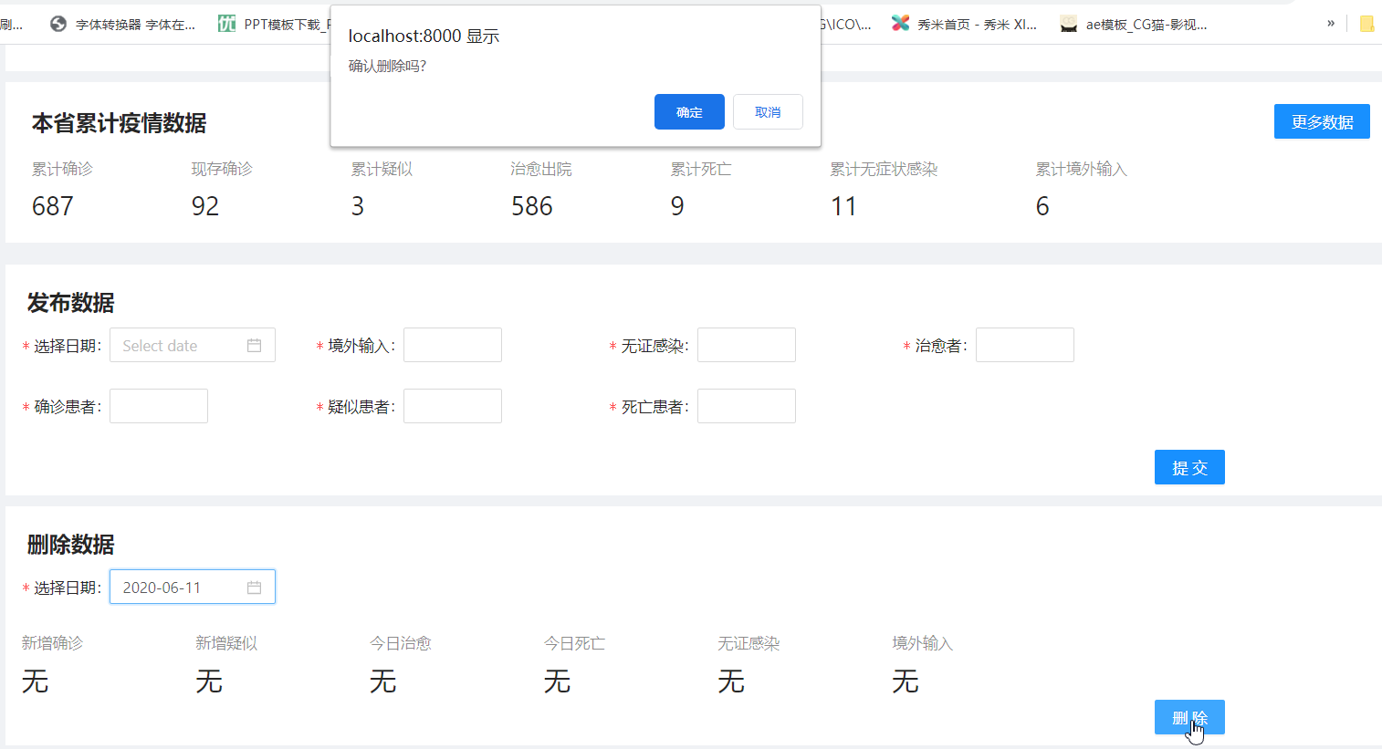

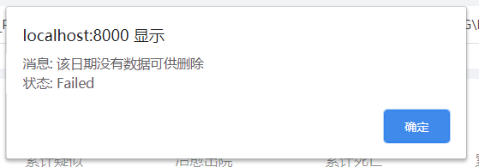

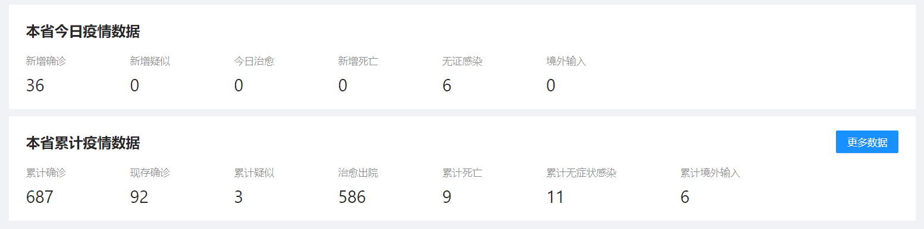

（6）重新发布6月11日疫情数据

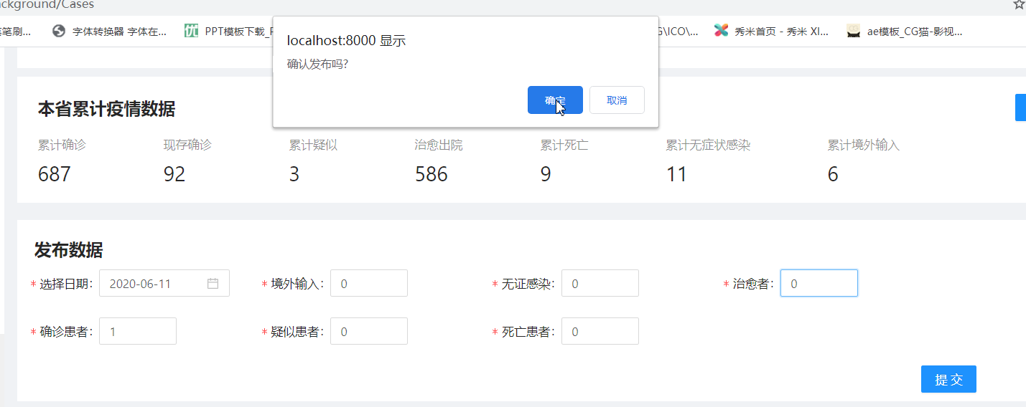

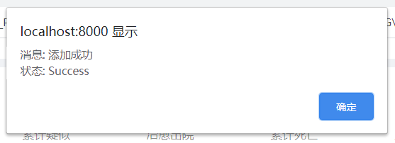

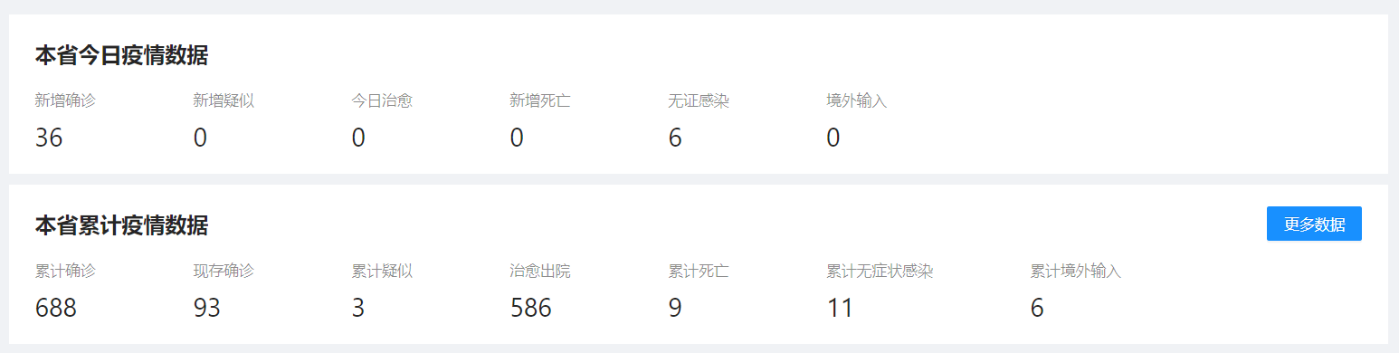

（7）返回省份详情页面查看数据是否更新

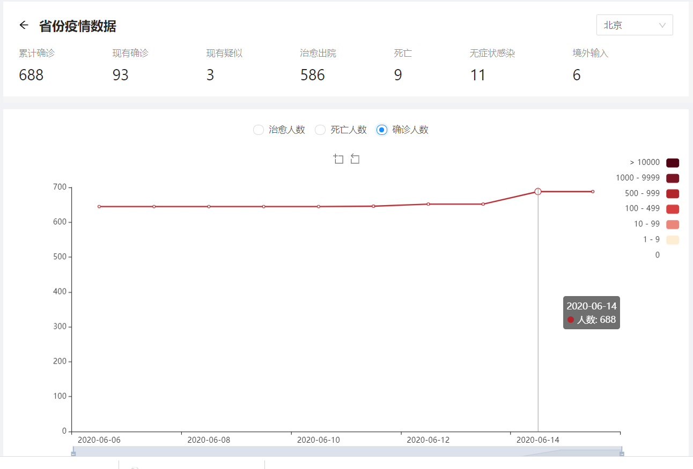

# 4 边界值测试

作为疫情管控系统中的病例检测结果发布子系统，本系统的主要功能是查看疫情统计数据，大部分功能通过鼠标的点击、滚轮滑动、鼠标拖动、鼠标悬停来实现。

本系统唯一需要外部输入数据的模块为疫情信息发布/删除模块。由于填写和发布疫情数据是各省份管理员的职责，故认为各省份管理员输入的数据是真实、可靠的，本模块不对管理员输入的数据进行范围约束和合理性检查，故本模块输入数据的范围限制主要来自int变量的存储范围限制。下面对该功能模块进行边界值测试。

## 4.1 控制

本模块测试的输入控制方式是人工输入信息。

控制操作顺序为：

1. 在发布数据一栏的输入框中填入待测数据边界值并提交；
2. 等待系统反应；
3. 若提交成功，删除新插入的数据之后，再进行下一项测试。

## 4.2 测试输入与预期输出

|  |  |  |  |
| --- | --- | --- | --- |
| **序号** | **输入** | **测试意图** | **系统预期响应** |
| 1 | 不输入任何字符 | 空输入 | 提交失败 |
| 2 | 不选择日期，填写其他项 | 日期空输入 | 提交失败 |
| 3 | 不填确诊数，填写其他项 | 确诊患者数为空 | 提交失败 |
| 4 | 不填境外输入，填写其他项 | 境外输入为空 | 提交失败 |
| 5 | 不填疑似患者，填写其他项 | 疑似患者为空 | 提交失败 |
| 6 | 不填无症状感染数，填写其他项 | 无症状感染数为空 | 提交失败 |
| 7 | 不填死亡患者，填写其他项 | 死亡患者为空 | 提交失败 |
| 8 | 不填治愈者，填写其他项 | 治愈者为空 | 提交失败 |
| 9 | 2147483646 | 上边界值以内的极大输入 | 提交成功 |
| 10 | 2147483647 | 上边界值输入 | 提交成功 |
| 11 | 2147483648 | 大于上边界值输入 | 提交失败 |
| 12 | -2147483647 | 下边界值以内的极小输入 | 提交成功 |
| 13 | -2147483648 | 下边界值输入 | 提交成功 |
| 14 | -2147483649 | 小于下边界值输入 | 提交失败 |

## 4.3 测试结果

|  |  |  |  |
| --- | --- | --- | --- |
| **序号** | **输入** | **系统响应** | **是否通过** |
| 1 | 不输入任何字符 | 与预期一致 | 是 |
| 2 | 不选择日期，填写其他项 | 与预期一致 | 是 |
| 3 | 不填确诊数，填写其他项 | 与预期一致 | 是 |
| 4 | 不填境外输入，填写其他项 | 与预期一致 | 是 |
| 5 | 不填疑似患者，填写其他项 | 与预期一致 | 是 |
| 6 | 不填无症状感染数，填写其他项 | 与预期一致 | 是 |
| 7 | 不填死亡患者，填写其他项 | 与预期一致 | 是 |
| 8 | 不填治愈者，填写其他项 | 与预期一致 | 是 |
| 9 | 2147483646 | 与预期一致 | 是 |
| 10 | 2147483647 | 与预期一致 | 是 |
| 11 | 2147483648 | 与预期的提交失败结果不一致，提交成功，但插入的数据为边界值2147483647 | 否 |
| 12 | -2147483647 | 与预期一致 | 是 |
| 13 | -2147483648 | 与预期一致 | 是 |
| 14 | -2147483649 | 与预期的提交失败结果不一致，提交成功，但插入的数据为边界值-2147483648 | 否 |

## 4.4 测试截图

（1）不输入任何字符

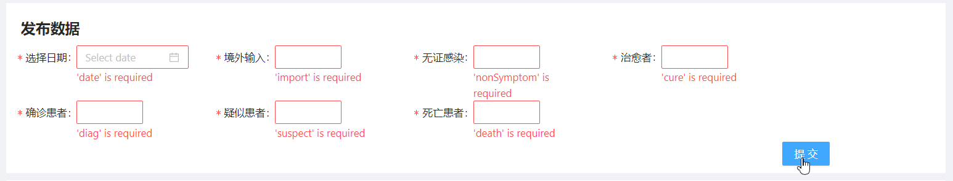

（2）不选择日期，填写其他项

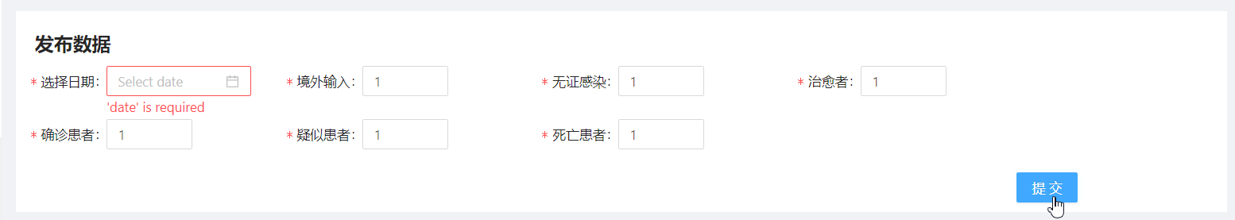

（3）不填确诊数，填写其他项

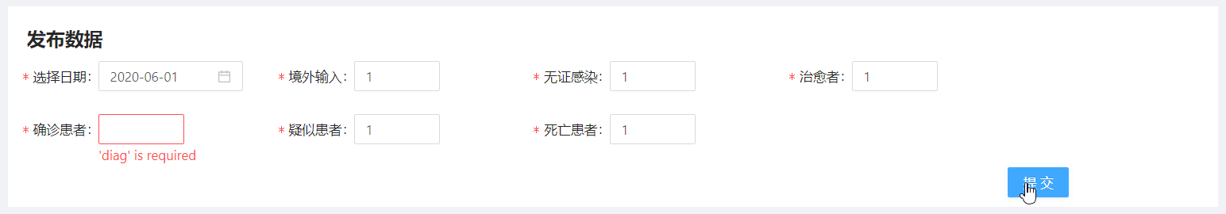

（4）不填境外输入，填写其他项



（5）不填疑似患者，填写其他项



（6）不填无症状感染数，填写其他项



（7）不填死亡患者，填写其他项



（8）不填治愈者，填写其他项

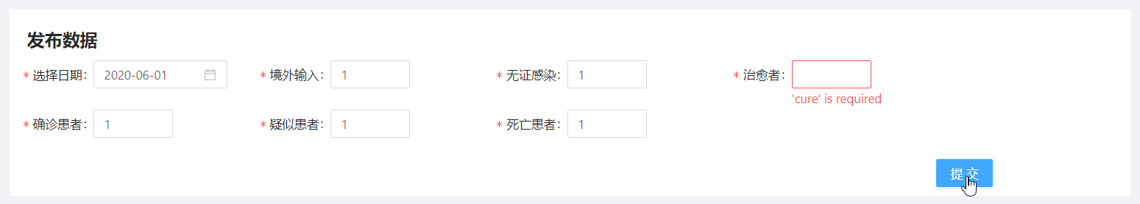

（9）2147483646

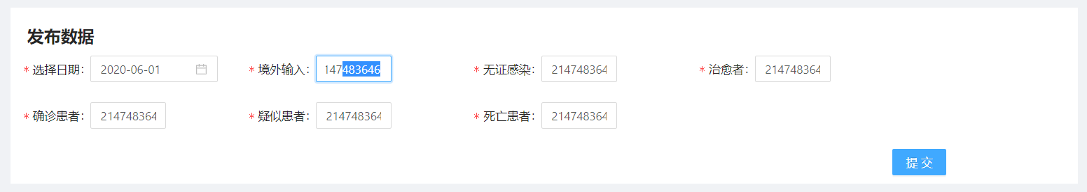

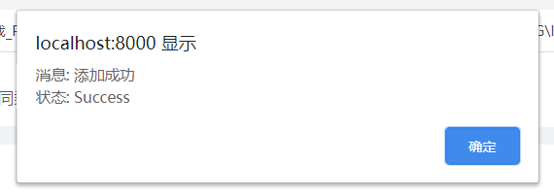

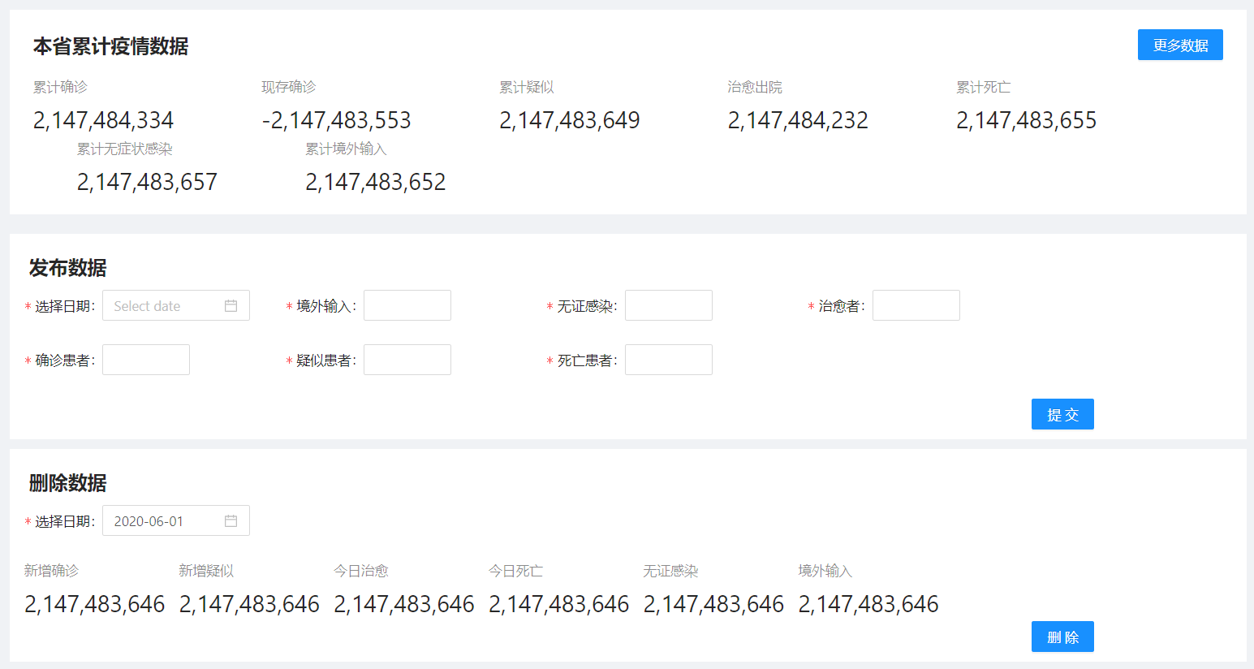

（10）2147483647

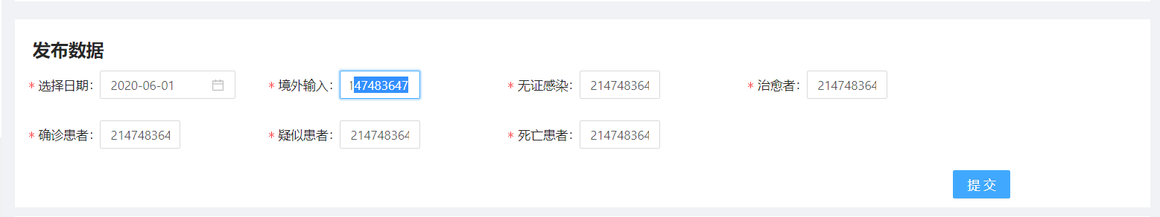



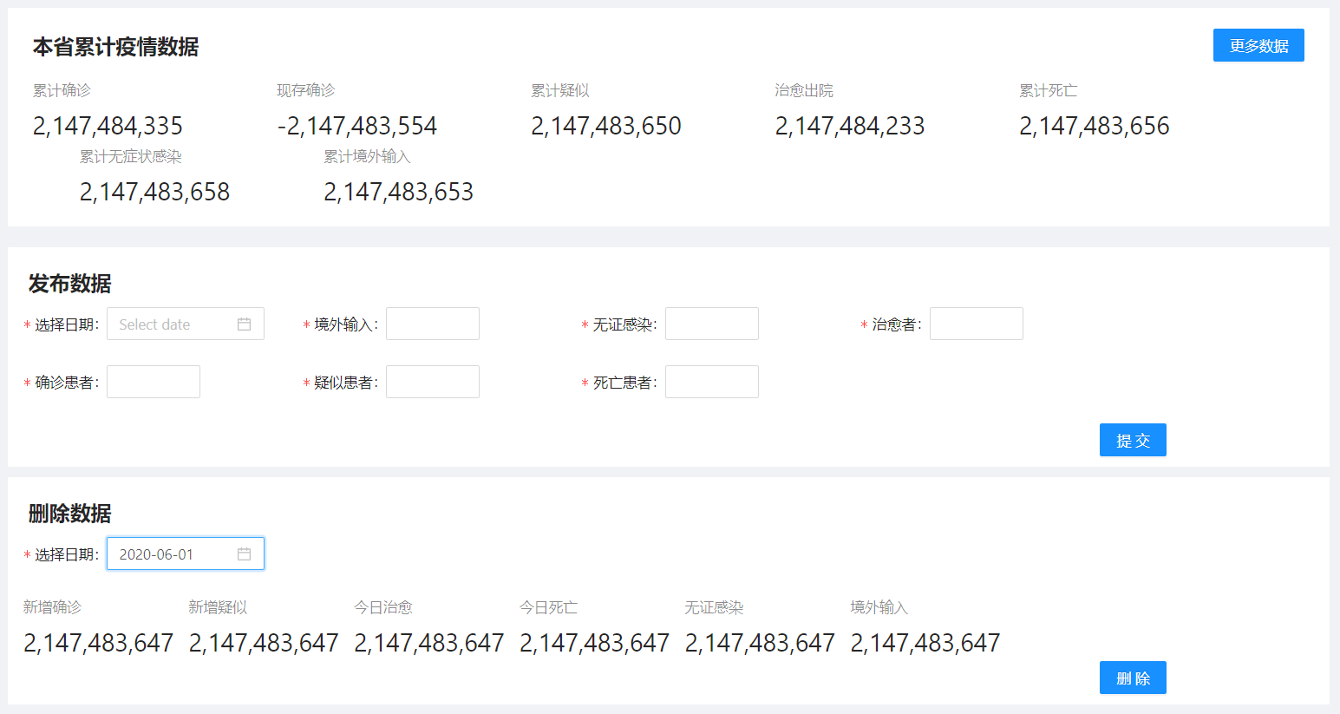

（11）2147483648

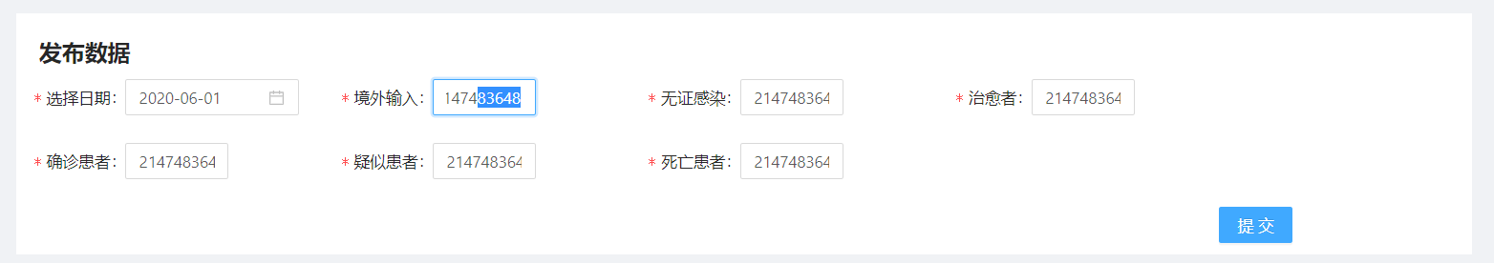



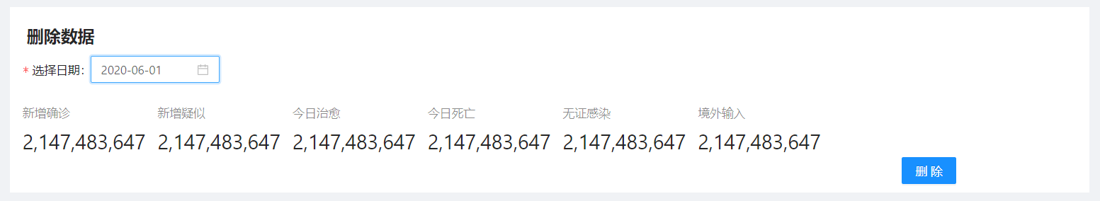

（12）-2147483647

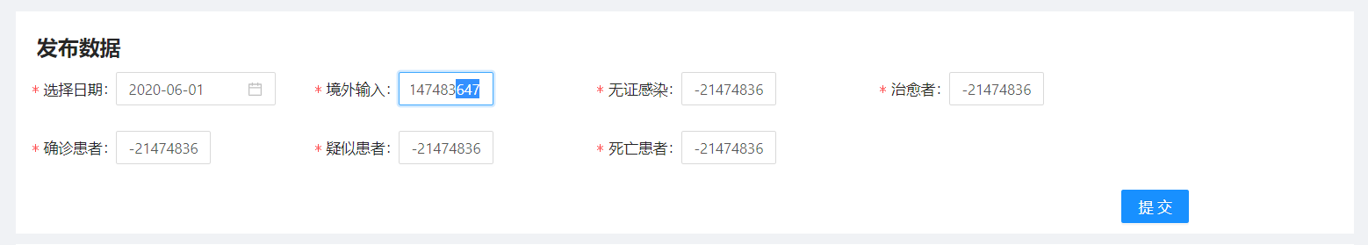



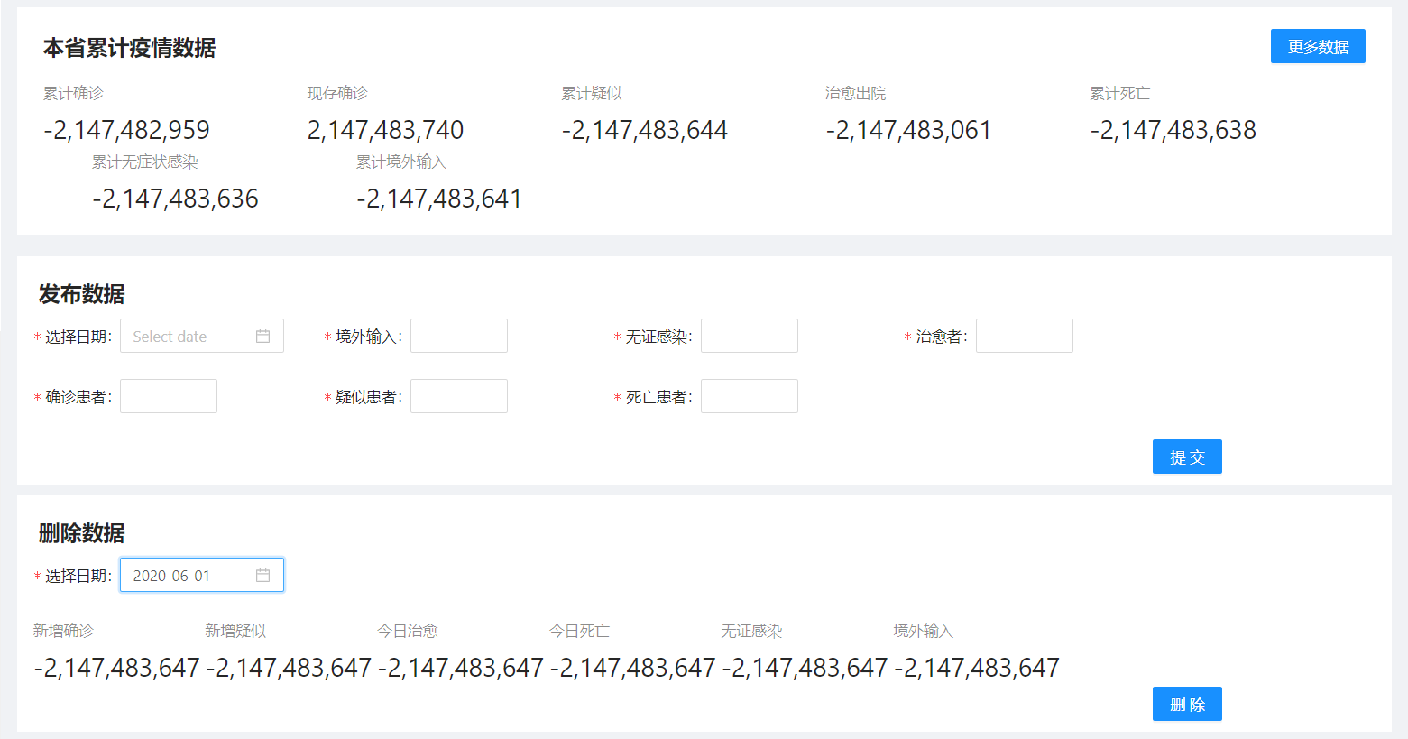

（13）-2147483648

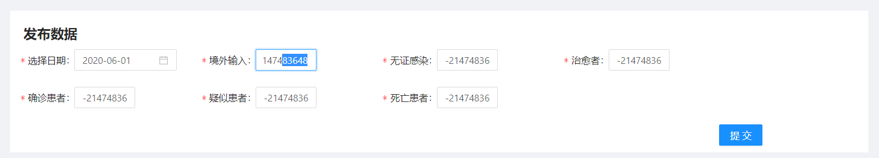



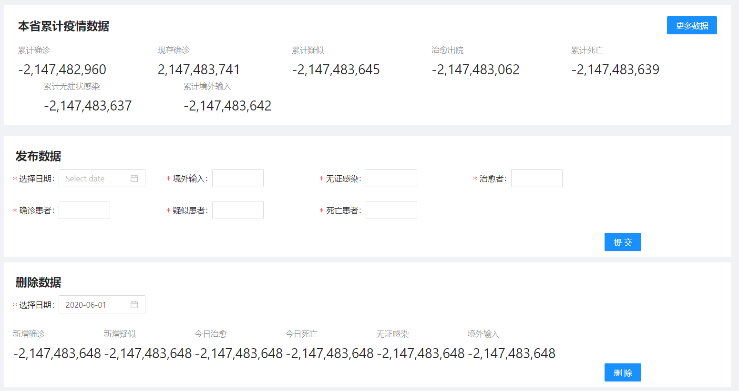

（14）-2147483649

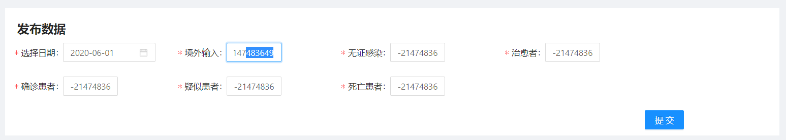



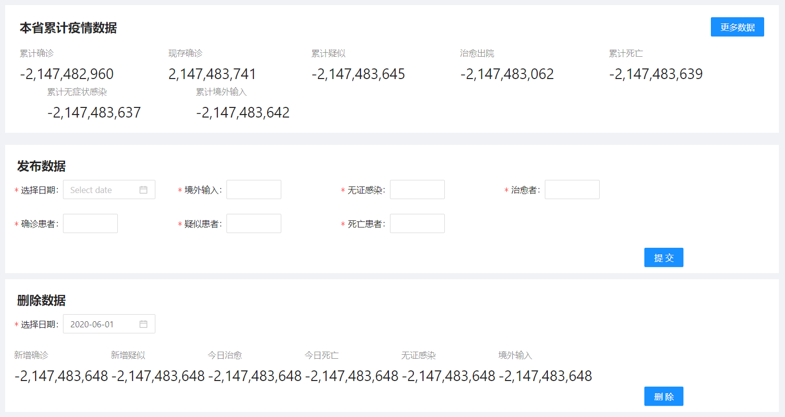

## 4.5 测试结果分析

由以上测试可知，发布疫情数据时，系统限制任意一项输入都不能为空，以提醒管理员插入完整的数据。

然而，当输入的数据超过int变量的范围（-2147483648~2147483647）时，提交没有失败，而是向数据库中插入了边界值，造成了输入的数据和插入的数据不一致，故认为此处仍需改进，可考虑增加提示“输入的数据过大/过小”。考虑实际情况下，管理员插入的数据不可能超过int变量的范围。极端情况下，假设不小心插入了超过int变量范围的数据，可以很明显地从累计数据的变化中看出错误，管理员可以及时删去该数据，并重新插入正确的数据。因而，实际使用中，未对输入数据进行是否超过int变量范围的检测并不影响本模块的正常使用。

# 5 压力测试

## 5.1 测试简介

本次压力测试的目的是测试疫情监测子系统的承载能力，主要包括系统对大规模用户同时发送请求时系统的最大负载能力、响应时间；系统对读取大量数据、提交数据行为的响应等。

## 5.2 测试工具

本次压力测试主要用到了一些自动化测试工具及对应的辅助工具，包括测试工具Apache JMeter和脚本录制插件BlazeMeter。

## 5.3 测试输入

设置了110个线程组，进行20轮高压攻击。对子系统中全国疫情信息展示页面、各省疫情信息展示界面和管理员发布疫情信息页面进行访问，同时也进行新增数据和删除数据的请求。

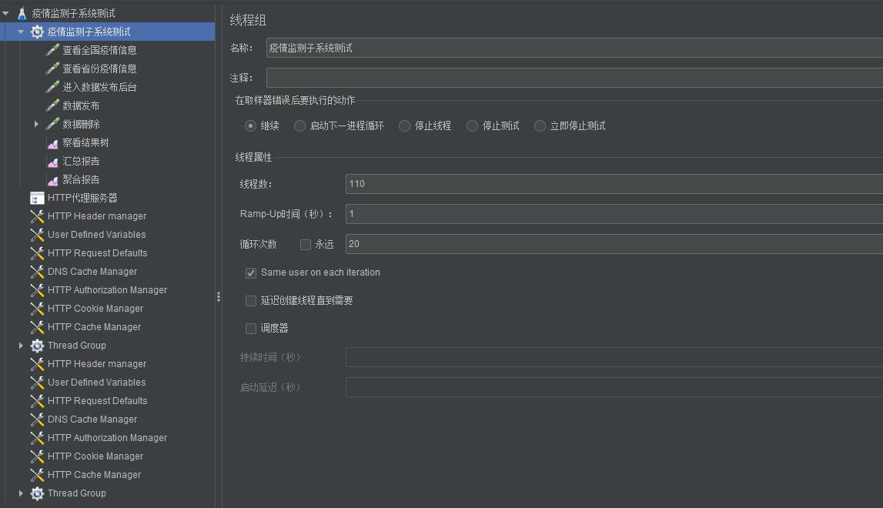

## 5.4 测试结果

### 5.4.1 测试结果数据

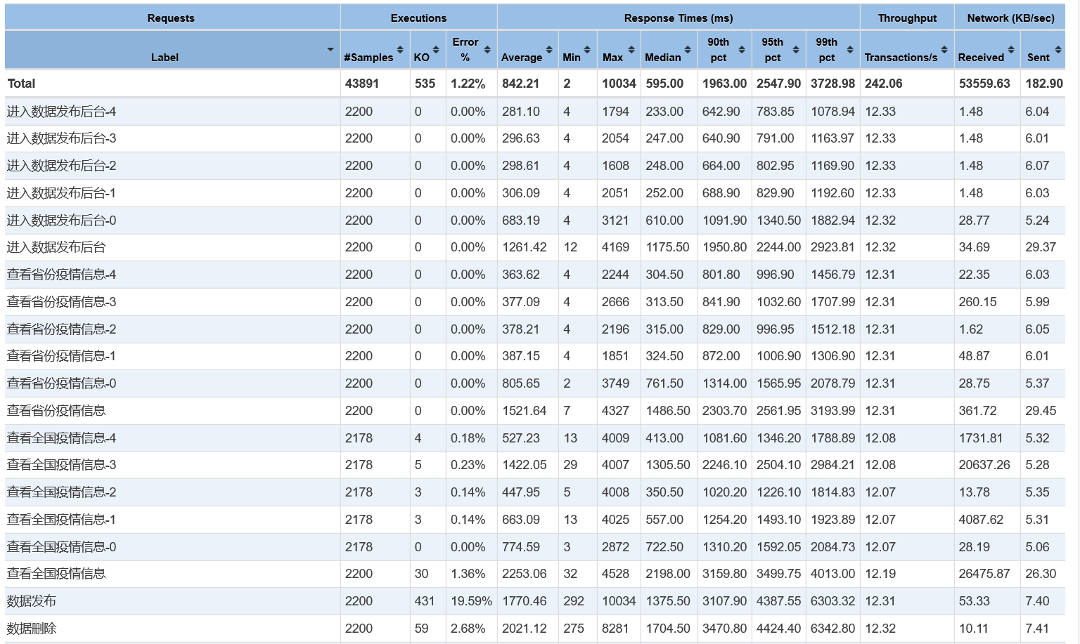

### 5.4.2 Requests Summary

总体上看，网站承受住了大部分的访问请求，访问成功率高达98.78%。

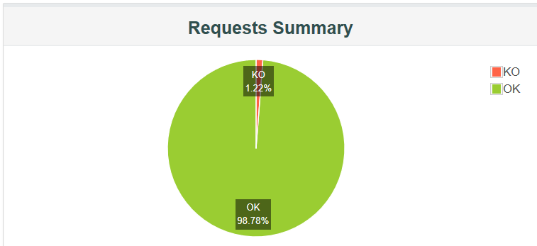

### 5.4.3 Application Performance Index

性能指数，Apdex(Application Performance Index)是一个国际通用标准，Apdex 是用户对应用性能满意度的量化值。它提供了一个统一的测量和报告用户体验的方法，把最终用户的体验和应用性能作为一个完整的指标进行统一度量。

网站的性能指数在理想范围内，最高达 0.909。

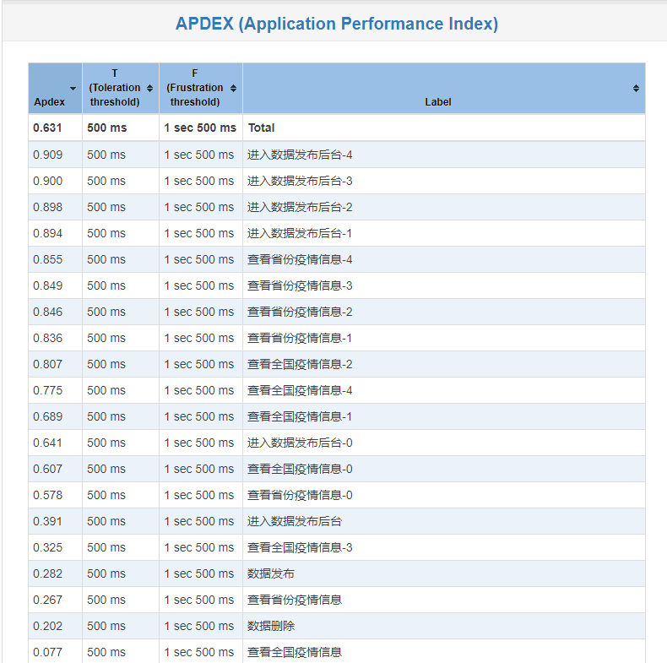

### 5.4.4 Errors

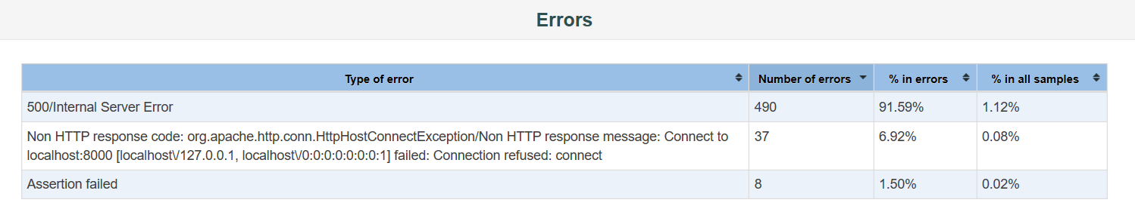

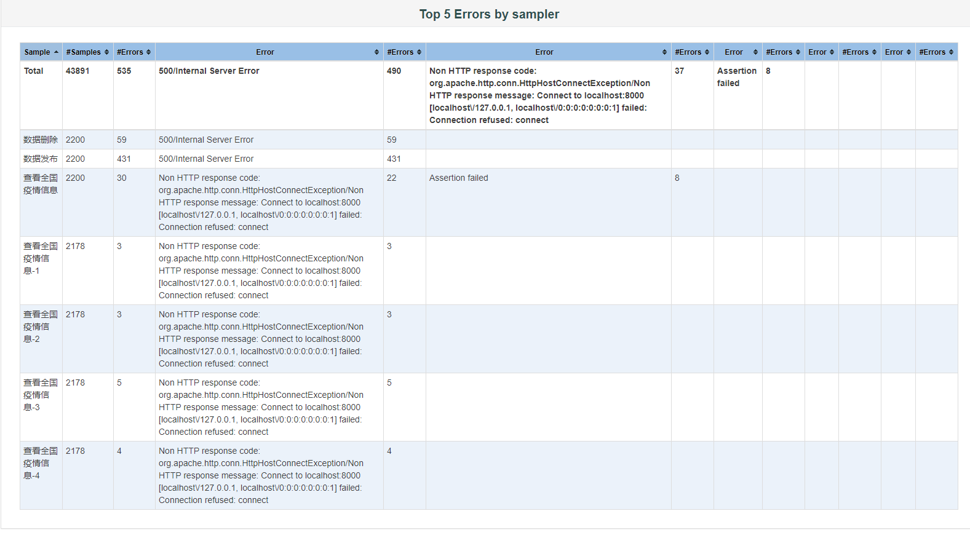

出现最多次数的错误是500/Internal Server Error，而且主要发生在管理员在后台发布数据的时候。因为我们测试时所有线程组都默认登录了北京省管理员的账号，且选择发布同一天的疫情数据，因此出现错误情况较多。但是在实际使用中像这种极端情况几乎不可能发生。

### 5.4.5 Response Times Over Time

#### 5.4.5.1 数据删除和数据发布

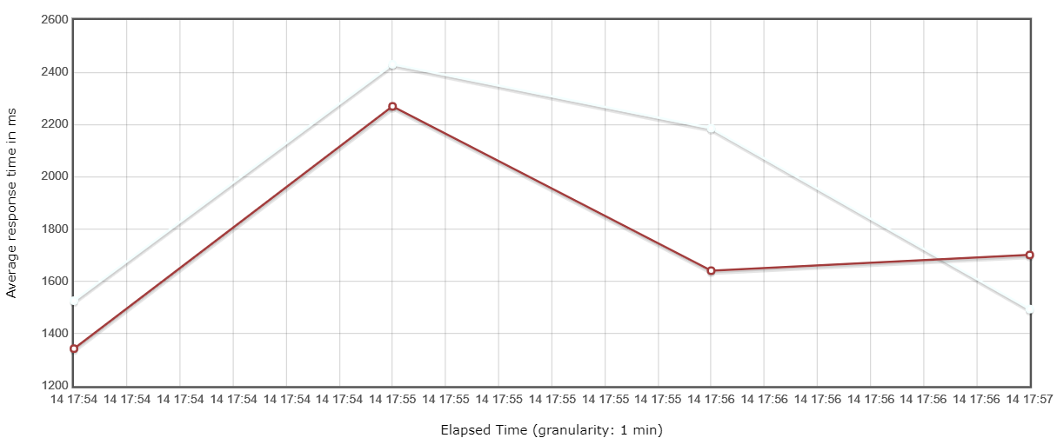

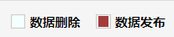

#### 5.4.5.2 查看全国疫情信息

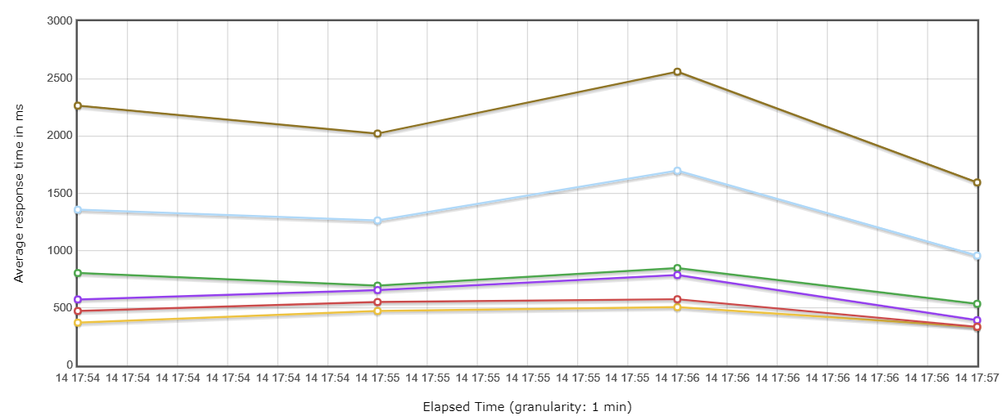

#### 5.4.5.3 查看各省疫情信息

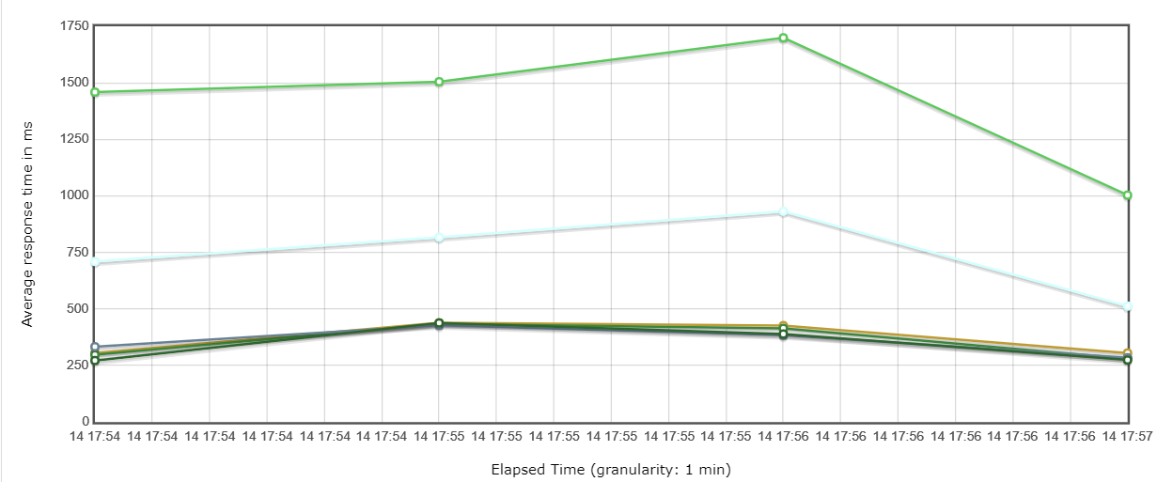

#### 5.4.5.4 进入数据发布后台

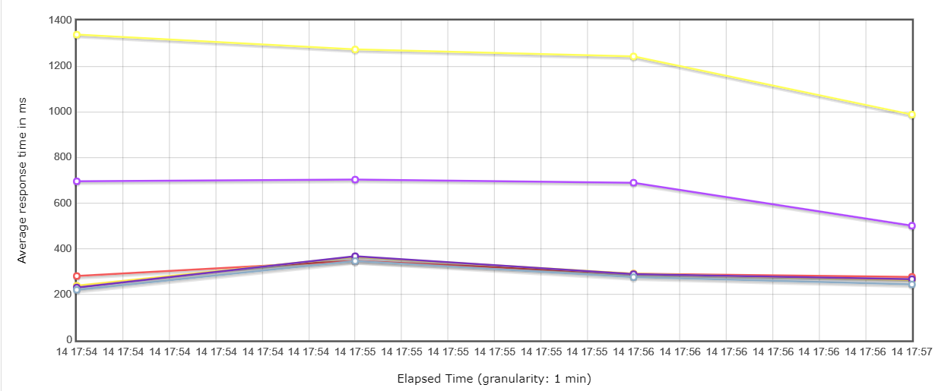

### 5.4.6 Response Time Percentiles Over Time (successful responses)

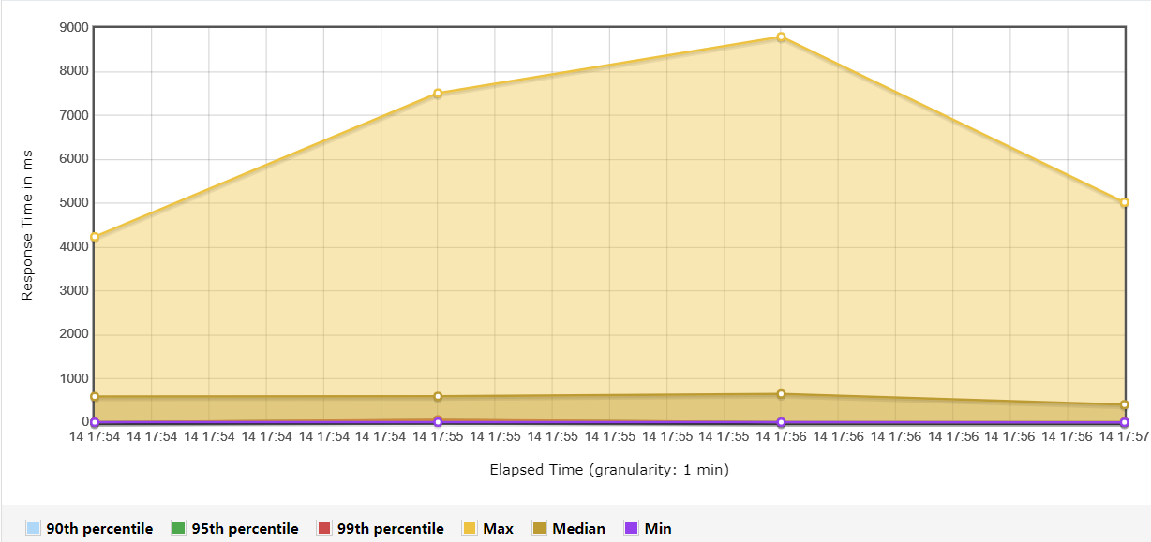

### 5.4.7 Active Threads Over Time

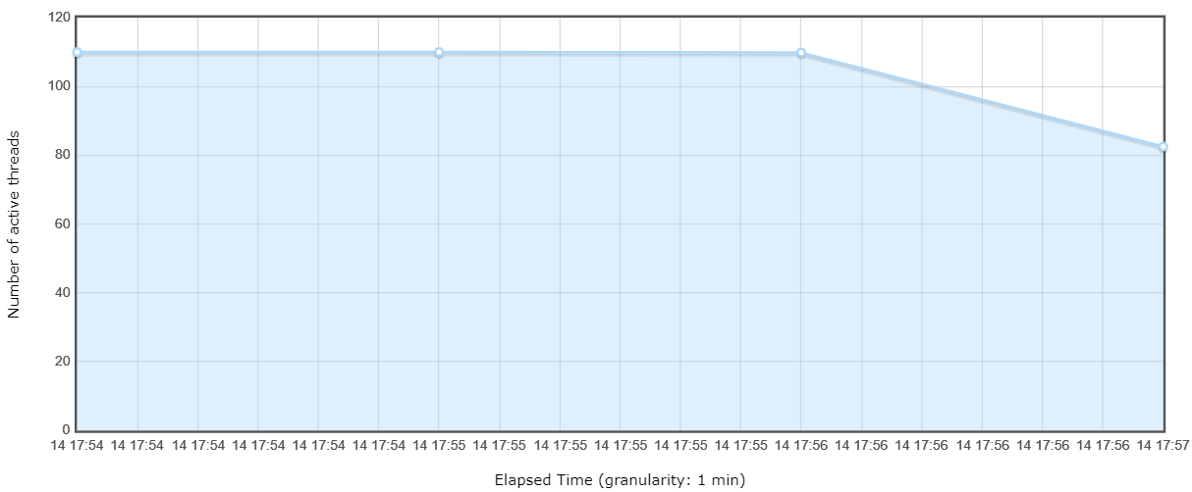

### 5.4.8 Bytes Throughput Over Time

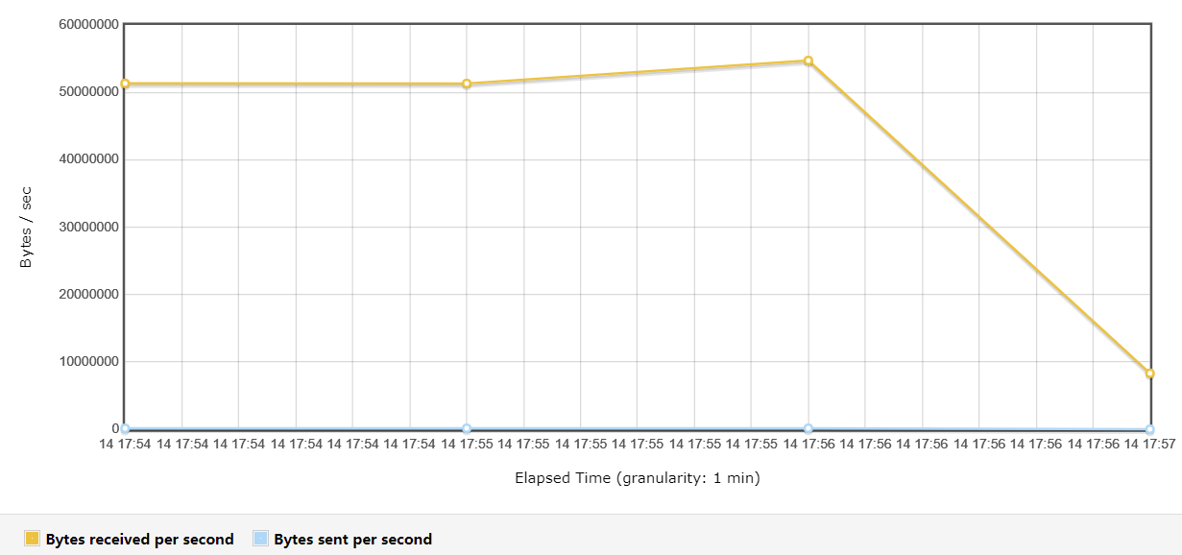

### 5.4.9 Latencies Over Time

#### 5.4.9.1 数据删除和数据发布

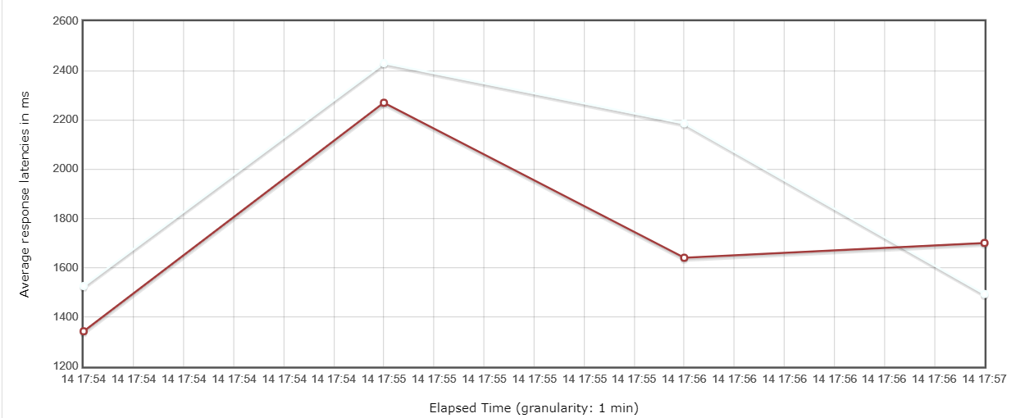



#### 5.4.9.2 查看全国疫情信息

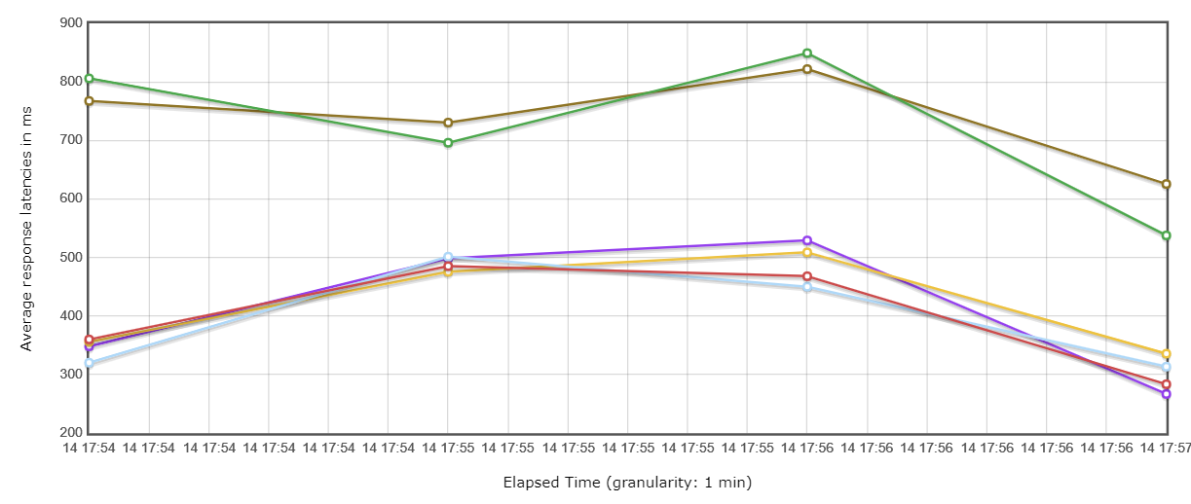

#### 5.4.9.3 查看省份疫情信息

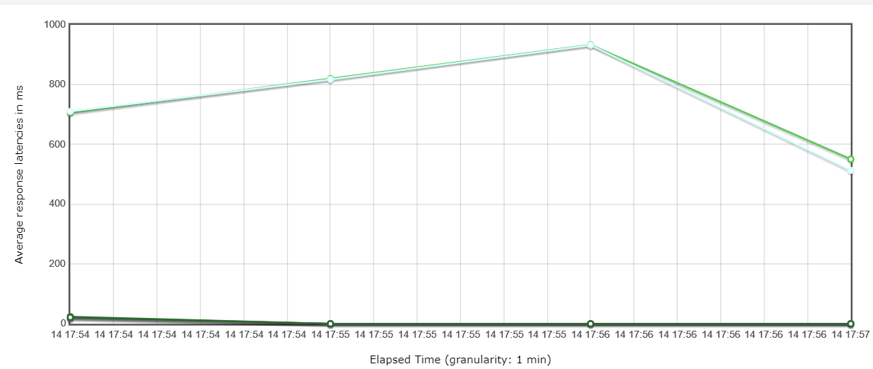

#### 5.4.9.4 进入数据发布后台

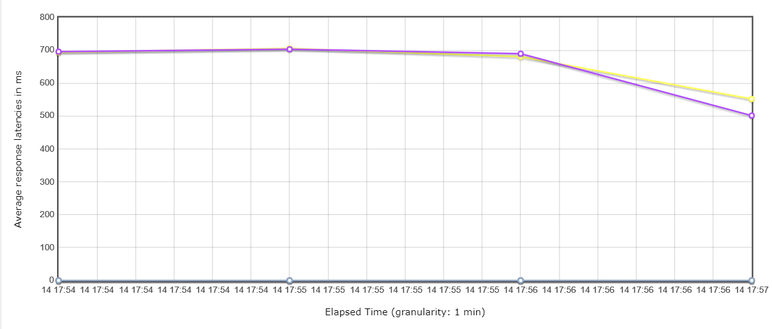

### 5.4.10 Connect Time Over Time

#### 5.4.10.1 数据删除和数据发布

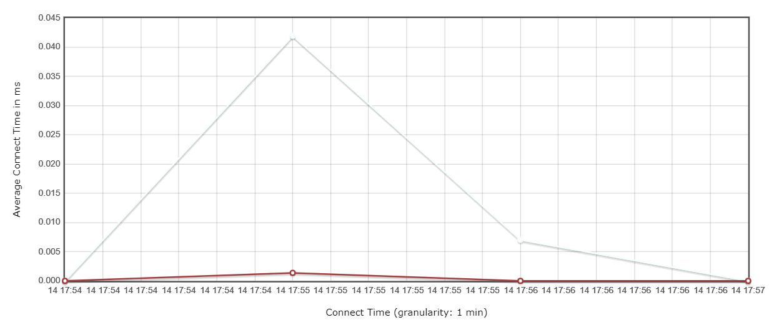



#### 5.4.10.2 查看全国疫情信息

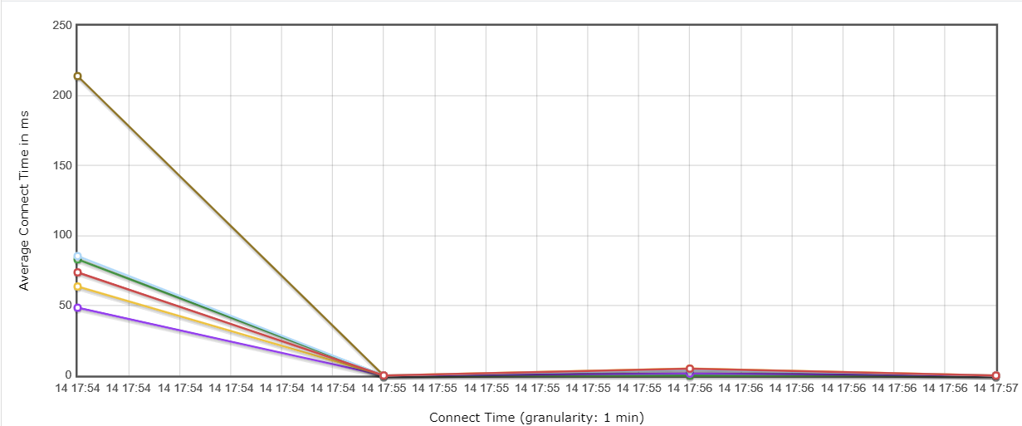

#### 5.4.10.3 查看省份疫情信息

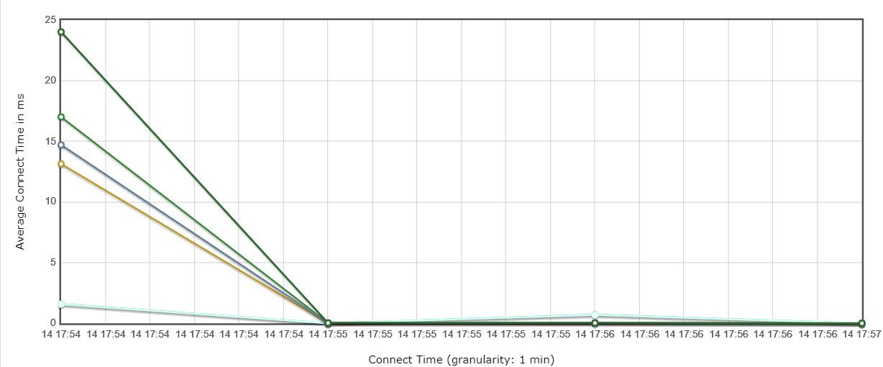

#### 5.4.10.4 进入数据发布后台

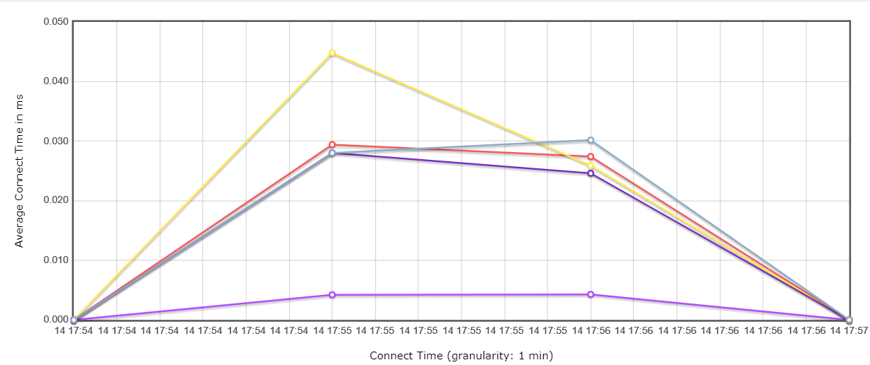

### 5.4.11 Hits Per Second

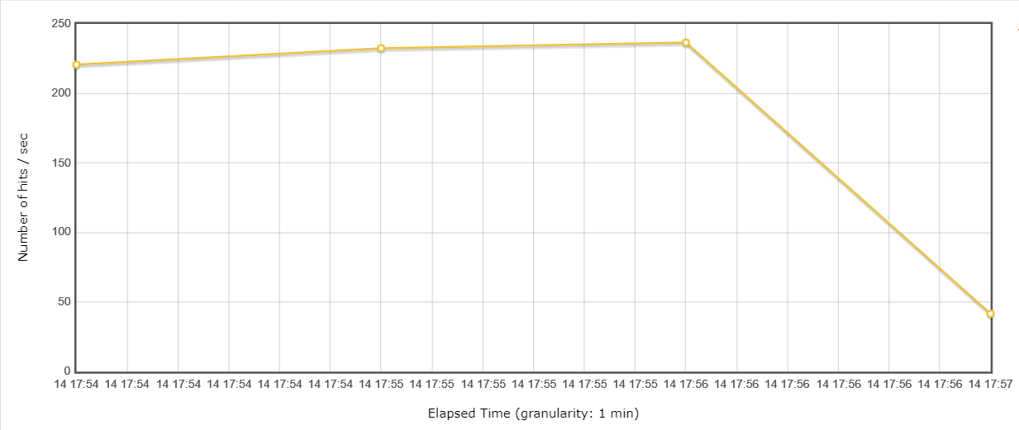

### 5.4.12 Codes Per Second

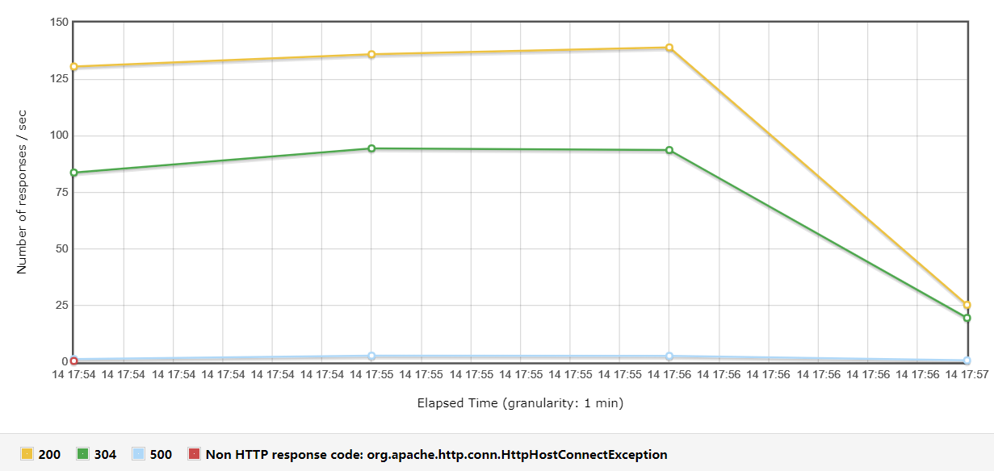

### 5.4.13 Transactions Per Second

#### 5.4.13.1 数据删除和数据发布

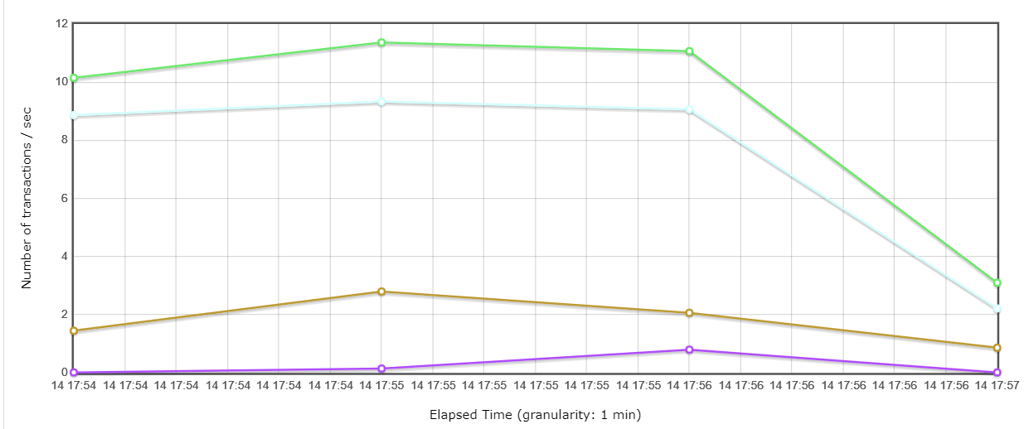



#### 5.4.13.2 查看全国疫情数据

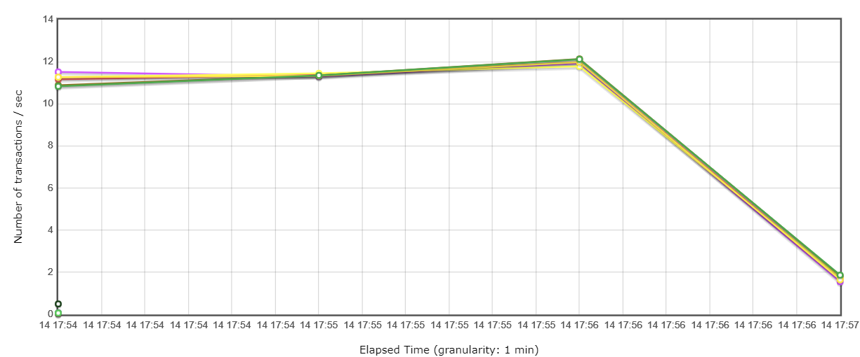





#### 5.4.13.3 查看省份疫情数据

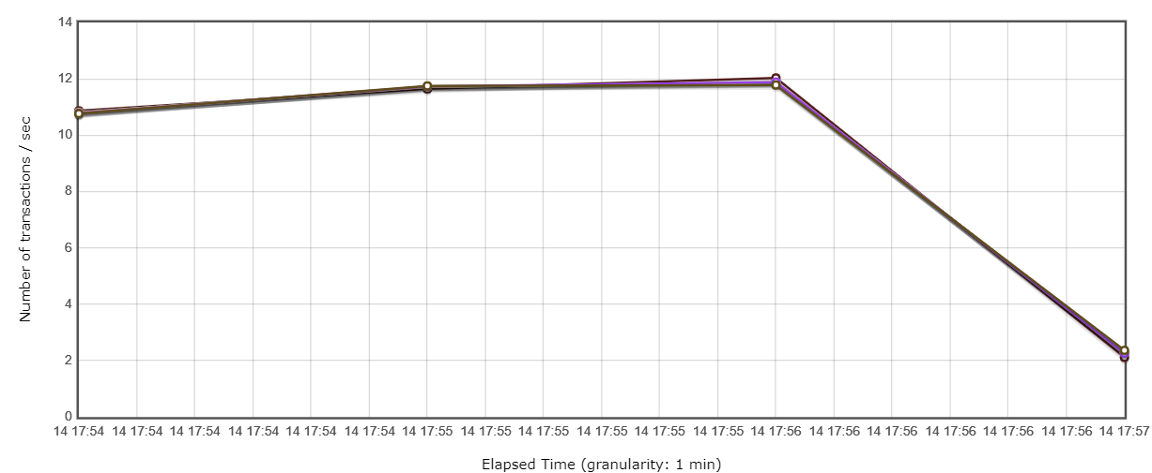



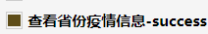

#### 5.4.13.4 进入数据发布后台

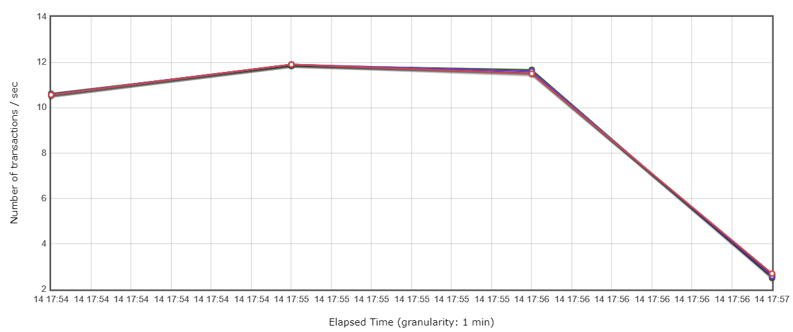

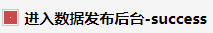

### 5.4.14 Total Transactions Per Second

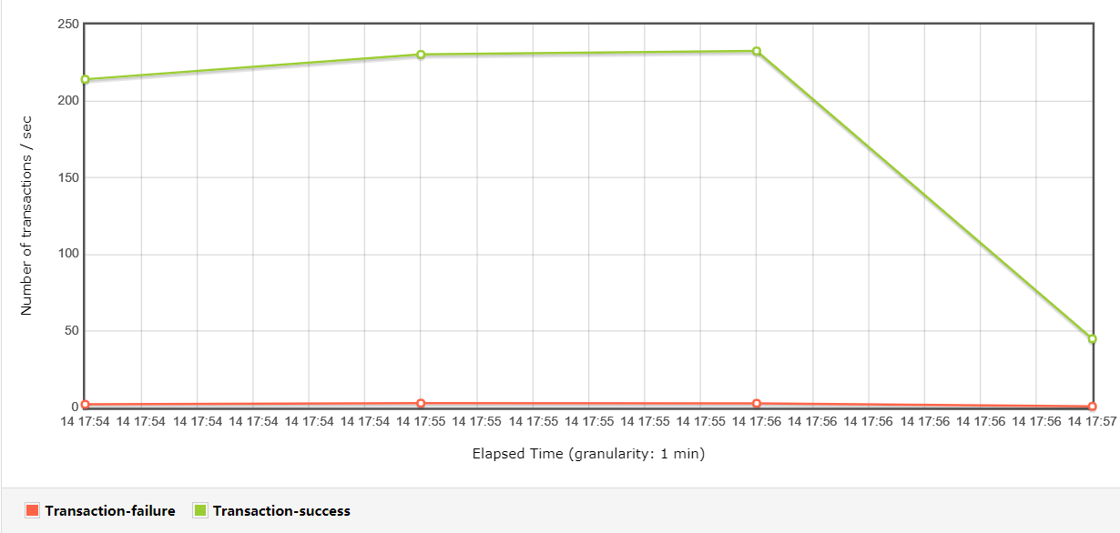

### 5.4.15 Response Time Vs Request

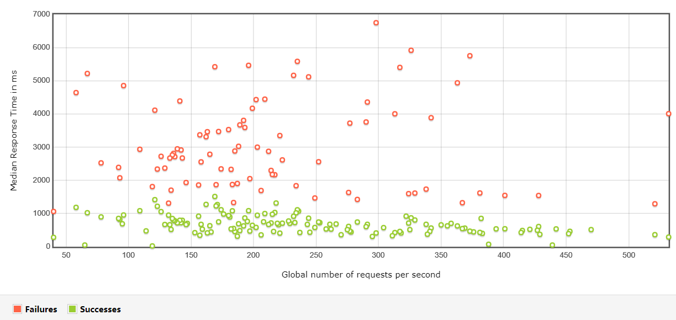

### 5.4.16 Latency Vs Request

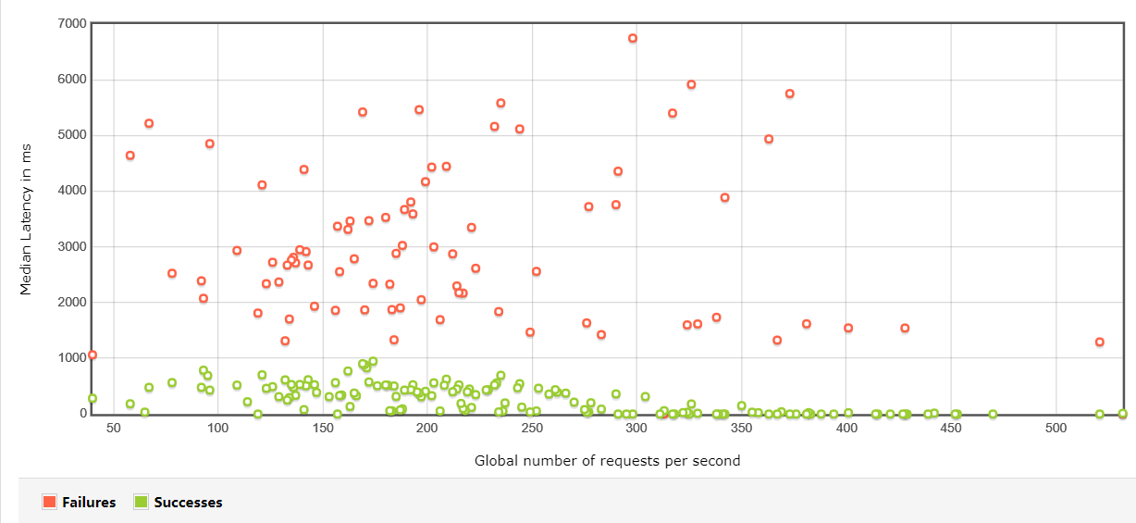

### 5.4.17 Response Time Percentiles

#### 5.4.17.1 数据删除和数据发布

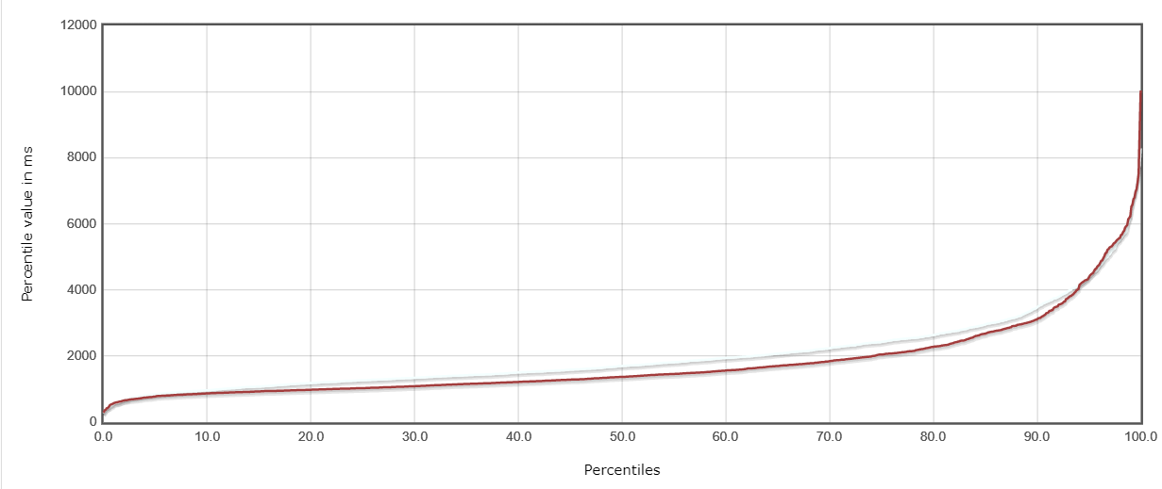



#### 5.4.17.2 查看全国疫情信息

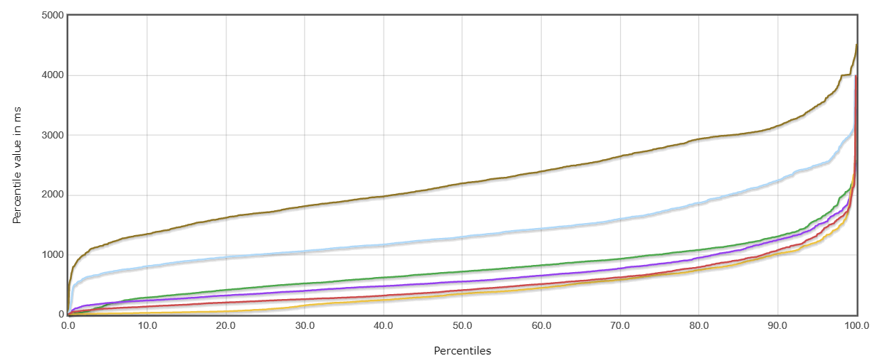

#### 5.4.17.3 查看省份疫情信息

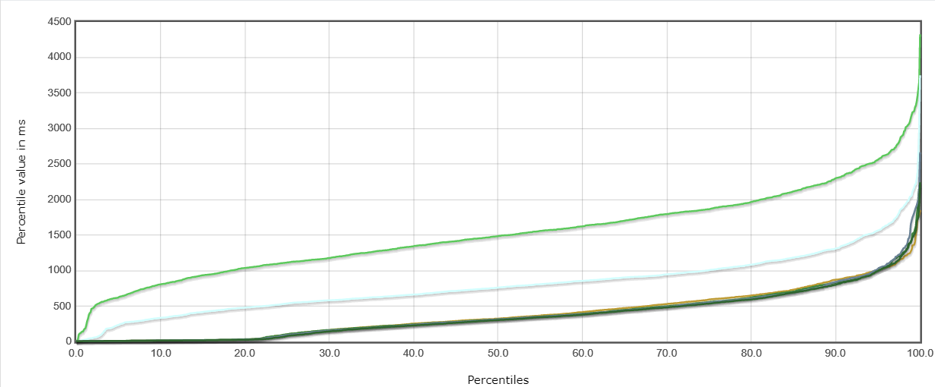

#### 5.4.17.4 进入数据发布后台

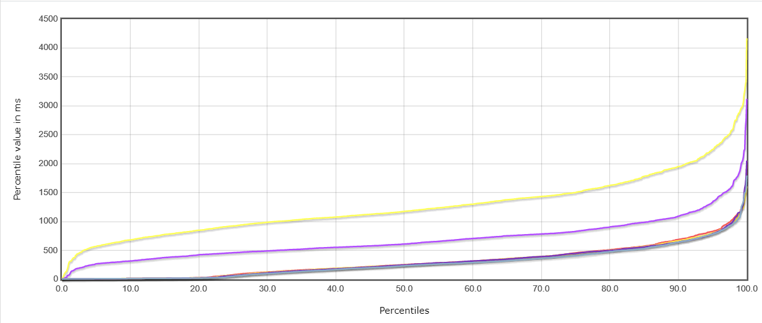

### 5.4.18 Response Time Overview

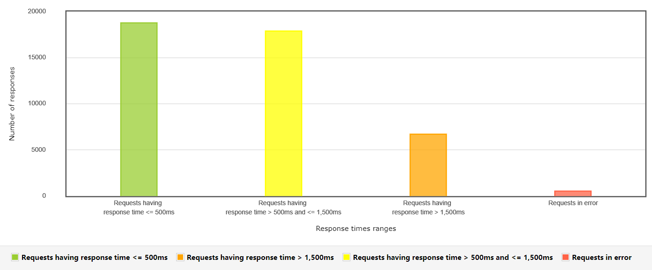

### 5.4.19 Time Vs Threads

#### 5.4.19.1 数据删除和数据发布

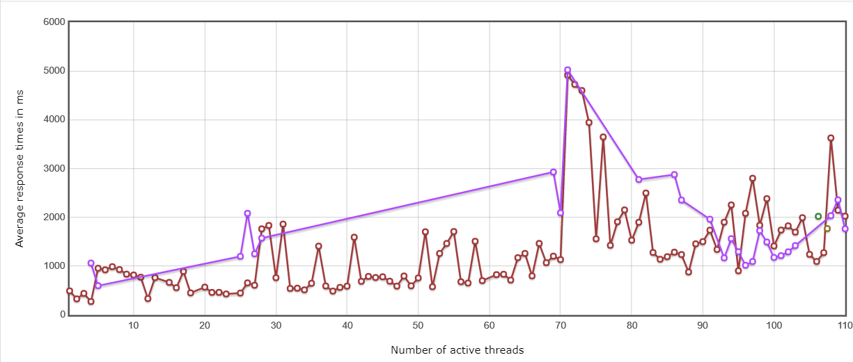



#### 5.4.19.2 查看全国疫情信息

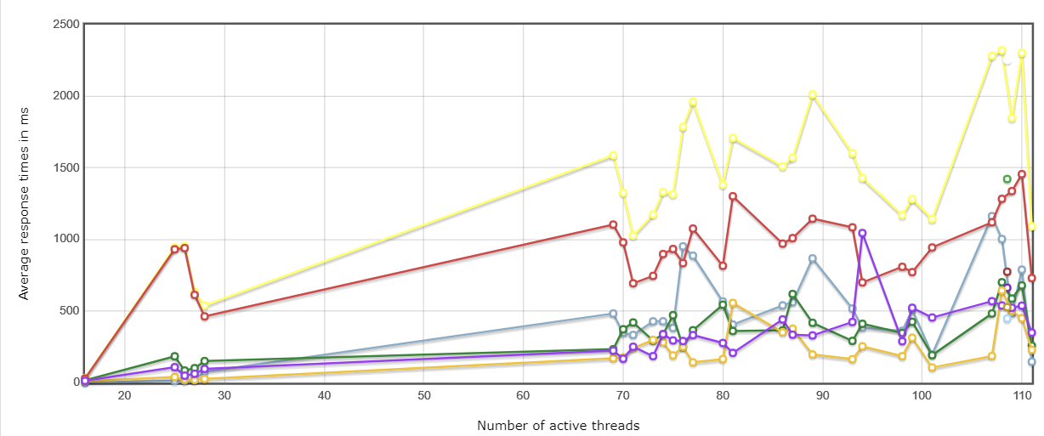

#### 5.4.19.3 查看省份疫情信息

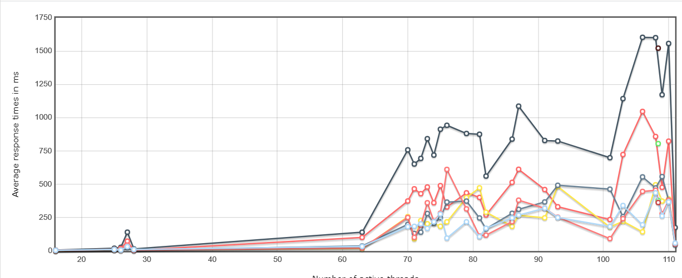

#### 5.4.19.4 进入数据发布后台

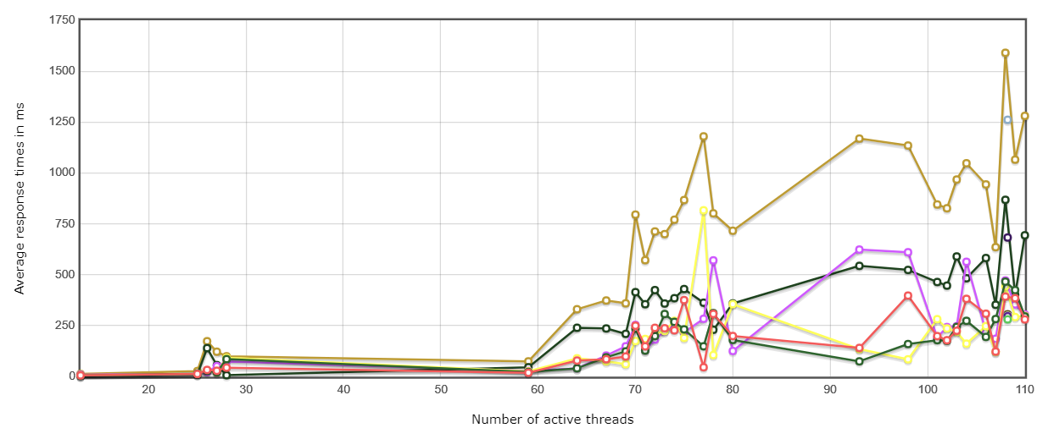

### 5.4.20 Response Time Distribution

#### 5.4.20.1 数据删除和数据发布

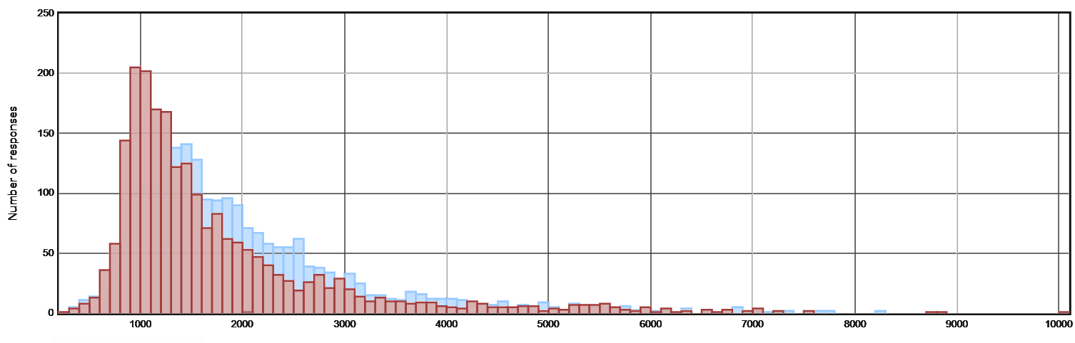



#### 5.4.20.2 查看全国疫情信息

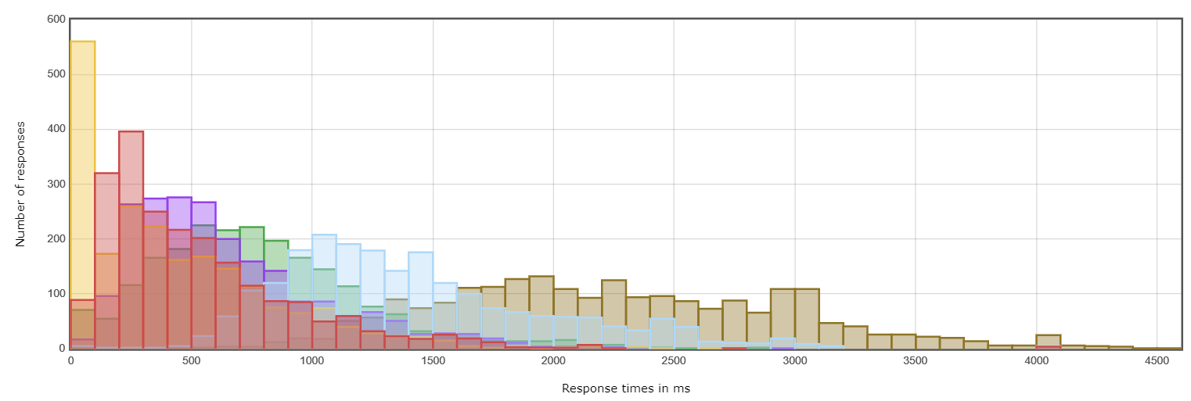

#### 5.4.20.3 查看省份疫情信息

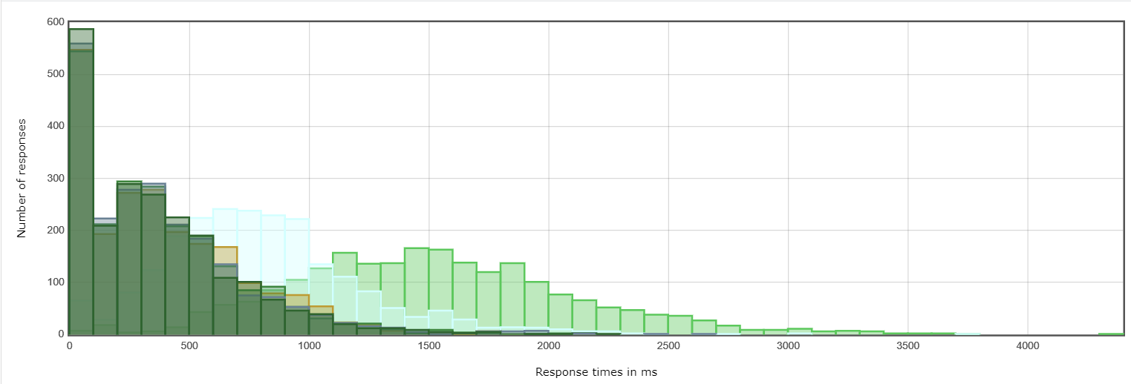

#### 5.4.20.4 进入数据发布后台

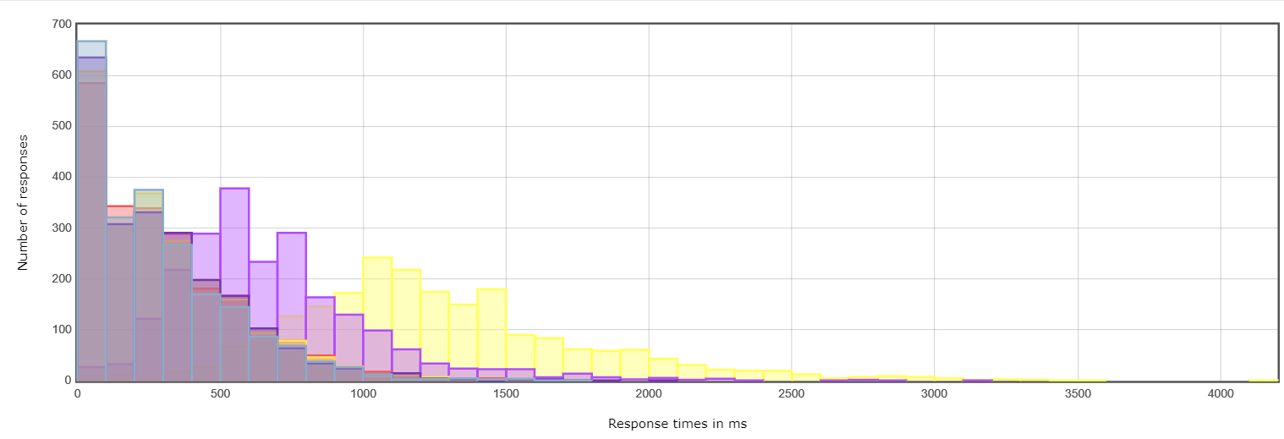

# 6 其他模块接口测试

6.1 测试简介

本测试的目的主要是测试本子系统与其他子系统的接口是否完好，能否最后实现集成测试。因为采用的是以数据为中心的体系结构风格，所以与其他子系统的接口测试最终集中在了与数据库的接口测试上了。整体项目具体信息都存放在数据库里，前端通过后端接口从数据库中读取信息，实现与其他子系统的交互。本子系统与其他子系统接口测试将主要测试与数据库的交互能否顺利进行。

6.2 测试对象说明

本疫情管控系统共包含6个子系统，分别是用户管理子系统、疫情新闻发布子系统、病例监测结果发布子系统、同乘交通自查子系统、复工及人口流动子系统和物资申请子系统。各个子系统有各自的管理员账户，除了用户管理子系统之外，各子系统的功能基本独立。因此本次测试主要是检测本子系统与用户管理子系统的接口之间参数传递的正确性。

6.3 控制

本子系统的控制方式是，所有用户都能访问全国疫情信息展示页面和各个省份的疫情信息展示页面。当采用本子系统管理员账号和密码登录系统后，可以进入发布数据的后台页面，可以发布和删除数据，如果是普通用户就不能进入该页面。

控制操作顺序：

1. 以普通用户身份登录主系统

2. 进入用户后台，不会显示疫情信息发布板块

3. 注销该账户，以本子系统管理员身份再次登录主系统

4. 进入疫情信息发布板块

6.4 测试内容

测试一：

普通用户登录，进入用户后台，没有疫情信息发布板块

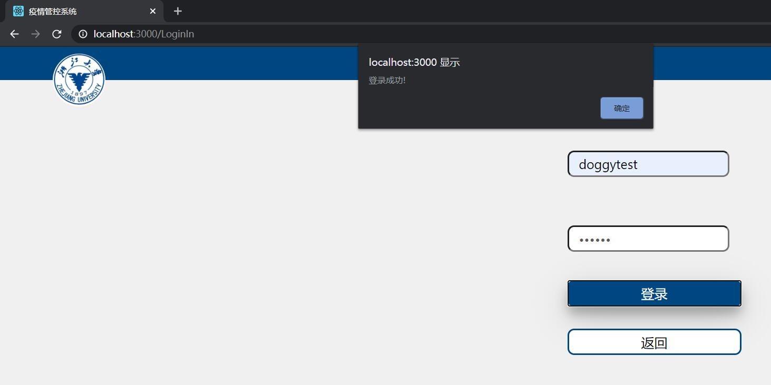

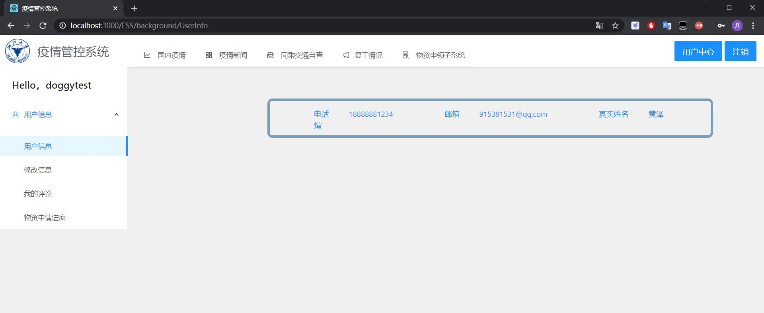

测试二：

本子系统管理员账号登录，进入用户后台，进入疫情信息发布板块

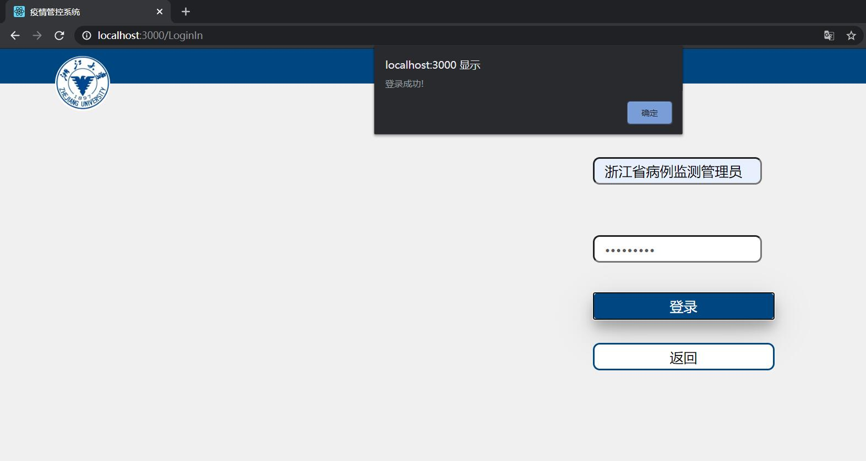

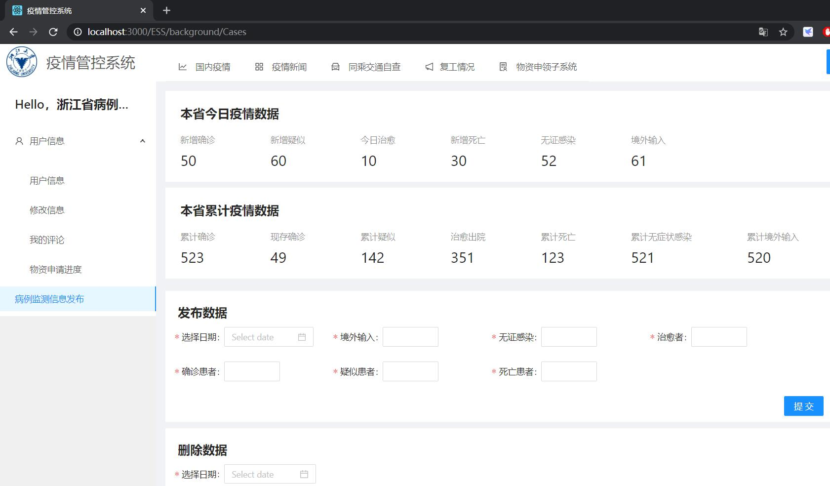

6.5 测试结果及分析

与其他模块接口测试基本符合预期测试结果，着重测试的是登陆模块与本子系统连接是否流畅，系统能否根据用户的不同身份分别渲染页面。

# 7 基础路径测试

基础路径测试是一种白盒测试方法，是在程序控制图的基础上，通过分析控制构造的环形复杂性，导出基本可执行路径集合，从而设计测试用例的方法。其设计出的测试用例保证在测试中程序的每一个可执行语句至少执行一次。

由于本系统中大多数模块的流程图都是直线型结构，没有复杂环形或分支，故以下仅对流程图中具有分支的数据发布、数据删除模块进行基础路径测试，通过测试模块中的重要执行路径，适当设计测试用例，以查找由于错误计算、不正常的控制流而导致的错误。

7.1 数据发布模块

### 7.1.1 流程图

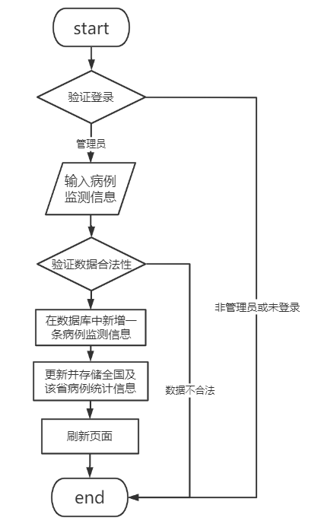

### 7.1.2 控制流图

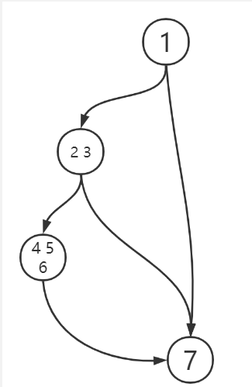

### 7.1.3 测试用例及测试结果

|  |  |  |  |  |
| --- | --- | --- | --- | --- |
|  | 通过路径 | 输入数据 | 预期结果 | 测试结果 |
| Case 1 | 1-7 | 未登录管理员账号 | 发布数据板块不显示 | Pass |
| Case 2 | 1-3-7 | 管理员已登录，但输入数据不合法或不完整（如缺少某一类病例数） | 不能新增数据，提示错误信息 | Pass |
| Case 3 | 1-3-6-7 | 管理员已登录，输入合法的完整数据 | 成功新增数据，刷新页面 | Pass |

7.2 数据删除模块

### 7.2.1 流程图

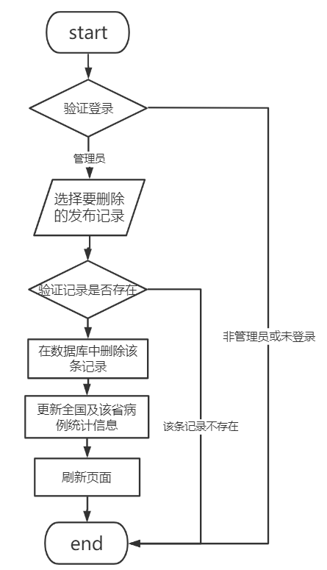

### 7.2.2 控制流图



### 7.2.3 测试用例及测试结果

|  |  |  |  |  |
| --- | --- | --- | --- | --- |
|  | 通过路径 | 输入数据 | 预期结果 | 测试结果 |
| Case 1 | 1-7 | 未登录管理员账号 | 删除数据板块不显示 | Pass |
| Case 2 | 1-3-7 | 管理员已登录， 但选择删除的记录不存在 | 不能删除数据，提示错误信息 | Pass |
| Case 3 | 1-3-6-7 | 管理员已登录，选择删除一条存在的记录 | 成功深处数据，刷新页面 | Pass |

# 8 功能结论

8.1 登陆验证模块

该模块由用户管理子系统完成。

由于大组未集成完毕，故本组未另行测试。

8.2 疫情数据查看模块

### 8.2.1 能力

在该模块中，可以查看全国及各省现存确诊人数、境外输入总人数、现存无症状感染总人数、累计确诊人数、累计死亡人数、累计治愈人数，全国治愈率、死亡率，各省境外输入人数占比等。经过测试，本模块能够正确地从数据库中读取相应的信息，并以简介、统一、美观的格式在前端显示，实现了设计文档中的基本需求。

### 8.2.2 限制

该模块功能已基本实现，但细节之处仍有改进的空间。如全国治愈率、全国死亡率、各省境外输入占比的百分比数字，由于进行了取整，没有显示小数点后的位数，为了更准确地显示百分比数字，可以考虑将原始数据保留2-3位小数。

8.3 疫情地图查看模块

### 8.3.1 能力

在该模块中，可以查看全国现有确诊人数地图，地图上的各省份根据现有确诊人数的范围高亮显示不同的底色；通过点击左下角的标签，可以关闭某些范围的高亮显示，只留下部分范围的高亮显示；鼠标悬停于左下角的某范围标签上，地图上将高亮显示现有确诊人数落在该范围内的省份；鼠标选中某省份，该省份将高亮显示，且悬浮显示该省份对应的现有确诊人数；滑动鼠标滚轮可以调节地图大小；可以用鼠标拖动疫情地图，改变地图在网页上的位置。地图渲染速度较快，需要1秒左右的时间。地图操作灵活多样，实现了设计报告中的大部分需求，且实现了额外的功能，如放大缩小等。

### 8.3.2 限制

由于时间有限，在设计报告中提出的“当鼠标点击某个省份区域时，将跳转到该省的疫情信息详细页面”功能尚未实现，而是改用在“省份疫情数据”页面通过下拉菜单选择省份名称的方式来显示各省的疫情信息详细页面。

8.4 疫情趋势图查看模块

### 8.4.1 能力

在该模块中，可以查看全国治愈人数趋势图、全国死亡人数趋势图、全国累计确诊人数趋势图、各省治愈人数趋势图、各省死亡人数趋势图、各省确诊人数趋势图、各省新增确诊人数趋势图等。鼠标悬停于数据点附近，会显示一条垂直于x轴且经过该数据点的直线，高亮显示该数据点，并悬浮显示具体的数据信息。鼠标拖动时间轴，可以缩小趋势图的范围，只查看局部几天的趋势图。本模块基本上满足了设计报告中提出的需求，并实现了缩小趋势图x轴范围等额外功能。

### 8.4.2 限制

首页的全国疫情趋势图需要一定的时间来读取数据及渲染，不能在页面打开后立即显示正确的趋势图，这部分的算法仍存在改进空间。

8.5 疫情信息发布/删除模块

### 8.5.1 能力

在该模块中，各省管理员在登录管理员账号后，可以发布或删除特定日期的本省的确诊、境外输入、无症状感染、治愈、死亡人数等疫情数据，提交/删除数据前，会提示是否确认提交/删除，并在消息弹窗中给出相应的操作成功或失败反馈。若在某日重复提交数据，会弹窗显示“该日期已提交”；若某日无数据而点击删除，会显示“无可删除的数据”。输入的数据没有范围限定，可以是正数或负数，由各省管理员确保数据的真实性。若输入中的任意一项为空，则提交失败，且提示某项不能为空。该模块界面设计简洁，操作简便，较好地实现了设计报告中要求的功能。

### 8.5.2 限制

未对输入的数据进行合理性检测（如是否超过int变量的范围、无症状感染者人数是否超过确诊患者人数等）。考虑到在实际使用中，保证数据的真实性、合理性是各省管理员的职责，一般情况下不会输入极其不合理的数据信息，即便输入了错误的数据，也可以通过删除数据功能来删去错误的疫情数据信息，故认为这一限制不会影响本系统的正常使用。

# 9 分析摘要

9.1 能力

经过模块功能测试、边界值测试、压力测试及接口测试，本疫情管控系统之病例监测结果发布子系统能够基本实现设计报告中所提出的功能需求。

同时，作为病例监测结果发布子系统，在实际使用中可能出现大量用户同时访问的情况。本系统在压力测试中表现良好，在110个线程组、20轮高压攻击下，访问成功率达到了98.78%，且具有较理想的性能指数，故认为本网站能够较好地支持大量用户并发访问、拥有较好的用户体验和应用性能。

9.2 缺陷和限制

由于开发时间较短、未经过多轮测试，本系统仍存在一定的缺陷和限制。例如在功能上，未能实现点击疫情地图上的省份区域跳转至省份详情页。在性能上，首页的疫情趋势图需要几秒时间渲染，仍可考虑改进，缩短趋势图显示所需的等待时间。在子系统间交互过程中，由于沟通不充分、进度不一等原因，未能较快地实现大组系统的集成，整体实现上存在一些偏差。

9.3 测试资源消耗

测试由2人在2台PC机上历时4天完成。